面向高维数据的PCA-Hub聚类方法研究



重庆大学硕士学位论文

（学术学位）

学生姓名：郎江涛

指导教师：葛 亮 副教授

专 业：计算机科学与技术

学位类别：工 学

重庆大学计算机学院

二O一七年四月

**Clustering High-Dimensional Data using PCA-Hubness**



A Thesis Submitted to Chongqing University

in Partial Fulfillment of the Requirement for the

Master’s Degree of Engineering

**By**

**Lang Jiangtao**

**Supervised by** **Associate Prof. Ge Liang**

**Specialty：Computer Science and Technology**

College of Computer Science of Chongqing University, Chongqing, China

April, 2017

# 摘 要

聚类分析通过某种静态分类的方法将一些相似的对象分成不同的簇或者更多的子集。传统的聚类分析算法往往可以在低维数据空间中取得不错的聚类效果，然而在高维数据空间中却表现很差，这主要是由高维数据空间中的维数灾难所引起的[1]。维数灾难造成的影响之一是距离集中（Distance Concentration），这是说在高维数据中点对之间的距离渐渐趋向于相同。Hinneburg和Aggarwal等人已经对高维数据中的距离集中和无意义的最近邻作了深入的研究。维数灾难造成的另一方面影响为hubness现象，本文将会从这个新的方向分析传统聚类算法无法适用于高维数据空间聚类的深层原因。

Hubness这一概念最初是在2010年由Milos Radovanovic等人提出的[2]，hubness描述的是这样一种现象：在*k*近邻列表中某些对象趋向于高频率地出现在其它对象的最近邻居列表中。在数据集中样本点出现在其它点的*k*近邻列表中的次数称为该样本的逆近邻数，随着维度的不断增加，逆近邻数的分布会逐渐向右倾斜，这将会导致hubs的出现。Hubs通常是指具有非常高的逆近邻数的样本点，通过探究这种现象的根源，发现这是高维数据空间中数据统计分布的一种内在属性[2]。Milos Radovanovic等人利用这种内在属性对基于距离度量的各种机器学习方法进行了深入的研究，并提出了四种hub聚类分析算法：deterministic、probabilistic、hybrid和kernel，这四种算法均为K-Means聚类算法的变形。Hub聚类算法虽然可以在高维数据空间中进行聚类分析，但是它却忽略了高维数据空间中的冗余和噪声数据，从而无法获得更优的簇结构以及更快的聚类收敛速度。

本文针对hub聚类分析算法的上述问题，提出了一种基于逆近邻数偏度降维的PCA-Hub聚类分析算法，此算法可以解决高维数据空间中的冗余和噪声数据，并且能够获得更好的簇结构和更快的聚类收敛速度。PCA-Hub聚类算法是以逆近邻数的偏度与本征维数正相关为理论基础，通过构建数据集的KNN邻域矩阵并求出样本的逆近邻数，以偏度的变化率作为降维依据选出理想的前*k*个主成分，之后再对降维后的数据集进行hub聚类分析并输出聚类结果。实验结果表明，PCA-Hub聚类算法相比之前的聚类算法在轮廓系数上平均提高了15%；当数据集的维数或者逆近邻数的偏度较高时，PCA-Hub聚类算法对近邻数*k*的选择未表现出强烈的相关性；在实验环境和聚类参数一致的情况下，PCA-Hub聚类算法的结果在很大程度上具有一致性。

PCA-Hub聚类算法虽然可以很好地解决高维数据空间中的冗余和噪声特征，然而随着数据集样本数和数据集维数的不断增加，PCA-Hub聚类算法的时间复杂度将会变得越来越严重甚至不可接受。因此，本文提出了一种Quick PCA-Hub聚类分析算法从快速搜索前*k*个理想的主成分来加快PCA-Hub算法的聚类分析速度。实验结果表明，Quick PCA-Hub聚类算法相比之前的聚类算法在轮廓系数上平均提高了8%；Quick PCA-Hub在高维数据空间中搜索理想的前*k*个主成分时表现出了巨大的优势。

最后，本文提出的PCA-Hub方法可以解决hub聚类算法无法处理高维数据空间中冗余和噪声特征的问题，并且从多方面的实验证实了该算法的有效性。针对PCA-Hub聚类算法搜索前*k*个主成分时间复杂度过高的问题，Quick PCA-Hub聚类算法通过快速搜索前*k*个主成分解决了该问题，实验结果表明该算法在高维数据空间上具有较好的表现性。

**关键词：**Hub聚类，高维数据，偏度，本征维度，主成分分析

# **ABSTRACT**

Clustering analysis classifies some similar objects into different clusters or more subsets by static classification. The traditional clustering analysis algorithms used to get a good clustering effect in low-dimensional data space, but it is bad in high-dimensional data space, which is mainly caused by the curse of dimensionality in the high dimensional data space. One of the effects of curse of dimensionality is Distance concentration, which means the distances between pairs of points in high dimensional data tend to be equal. Hinneburg and Aggarwal et al. have conducted in-depth research on distance concentration and meaningless nearest neighbors in high dimensional data. Another aspect of the impact of curse of dimensionality is hubness phenomenon, this paper will be analyzed the underlying causes that traditional clustering algorithm cannot be applied to high-dimensional data space clustering from this new direction.

The concept of hubness was originally proposed by Milos Radovanovic et al. in 2010, and hubness describes a phenomenon in which some objects tend to appear frequency in the nearest neighbor lists of other objects. The number of times that the sample points appear in the *k* nearest neighbor lists of other points is called the inverse nearest neighbors. As dimensionality increases, the distribution of inverse nearest neighbors is gradually skewed to the right, which leads to the emergence of hubs. Hubs usually refer to the sample points with very high inverse neighborhoods. By exploring the cause of this phenomenon, it is found that this is an intrinsic attribute of high-dimensional data. Milos Radovanovic et al. applied this intrinsic attribute to study various machine learning methods based on distance measurements, and proposed four kinds of hub clustering analysis algorithms: deterministic, probabilistic, hybrid and kernel. These four algorithms are Deformation of K-Means Clustering Algorithm. Although hub clustering algorithm can be clustered in high dimensional data space, it cannot eliminate redundant and noise data in high dimensional data space, thus it cannot obtain better cluster structures and faster clustering convergence.

In this paper, PCA-Hub clustering analysis algorithm based on inverse neighborhood skewness is proposed to solve the problem of hub clustering analysis algorithms. This algorithm can solve the redundant and noise data in high dimensional data space and can get better cluster structures and faster clustering convergence rate. The PCA-Hub clustering algorithm is based on positive correlation between skewness of inverse neighborhoods and intrinsic dimensions. First, construct KNN neighborhood matrix of data set; second, get inverse nearest neighbors of samples; third compute the reduced data set according to PCA with rate of skewness change; last, perform data set on hub clustering algorithms and output clustering results. The experimental results show that the PCA-Hub clustering algorithm has an average increase of 15% in the silhouette index compared with previous clustering algorithms. When dimensionality of data set or skewness of inverse neighborhood is high, PCA-Hub clustering algorithm has not a strong relationship with the number of *k* nearest neighbor*.* The results show that the results of PCA-Hub clustering algorithm are consistent with consistency of experimental environment and experimental parameters.

The PCA-Hub clustering algorithm can solve redundancy and noise features in high-dimensional data space largely. However, with the increase of number of data set samples and dimensionality of data set, time complexity of PCA-Hub clustering algorithm will become more and more serious or even unacceptable. Therefore, this paper proposals a Quick PCA-Hub clustering analysis algorithm to quickly accelerate the clustering analysis speed of PCA-Hub algorithm. The experimental results show that Quick PCA-Hub clustering algorithm improves silhouette index by 8% on average compared with previous clustering algorithm. When searching for ideal k-principal components in high-dimensional data space, Quick PCA-Hub over perform than PCA-Hub dramatically.

Therefore, PCA-Hub algorithm proposed in this paper can solve the problem that hub clustering algorithms cannot deal with redundancy and noise features in high-dimensional data space, and have proved the effectiveness of PCA-Hub algorithm from various experiments. In order to solve the problem that time complexity of searching for k principal components is too high in the PCA-Hub clustering algorithm, Quick PCA-Hub clustering algorithm solves the problem by searching the k principal components quickly. Experimental results show that the algorithm in high-dimensional data space has a good performance.

**Key words:** hub clustering, high-dimensional data, skewness, intrinsic dimension, principal component analysis

# 目 录

中文摘要 I

英文摘要 III

1 绪 论 1

**1.1 研究背景及意义** 1

**1.2 国内外研究现状** 2

**1.3 本文研究的主要内容** 4

**1.4 论文的章节排版** 5

2 聚类分析概述 7

**2.1 聚类分析的定义** 7

**2.2 常用的聚类分析算法** 8

2.2.1 层次聚类算法 8

2.2.2 基于中心的聚类算法 9

2.2.3 基于分布的聚类算法 9

2.2.4 基于密度的聚类算法 10

**2.3 Hub聚类算法分析** 12

2.3.1 Hubness 现象 12

2.3.2 逆近邻数的分布与维数的关系 12

2.3.3 Hubs的位置 15

2.3.4 常用的Hub聚类算法 16

**2.4 聚类分析的评价标准** 23

**2.5 聚类分析的评估检验** 24

2.5.1 内部检验 24

2.5.2 外部检验 25

**2.6 本章小结** 26

3 PCA-Hub 聚类算法 27

**3.1 维数灾难** 27

**3.2 基于逆近邻数偏度的降维方法** 28

3.2.1 主成分分析 29

3.2.2 逆近邻数的偏度与本征维数的相互关系 30

**3.3 PCA-Hub聚类算法** 32

**3.4 实验结果及其分析** 33

**3.5 本章小结** 36

4 Quick PCA-Hub聚类算法 37

**4.1 快速搜索前k个主成分** 37

**4.2 算法思想** 38

**4.3 实验结果及其分析** 38

**4.4 本章小结** 41

5 总结与展望 42

**5.1 总结** 42

**5.2 展望** 43

致 谢 44

参考文献 45

附 录 49

**A.作者在攻读硕士学位期间撰写的论文目录** 49

# 绪 论

本章首先介绍论文研究背景及意义，然后阐述论文研究方向及主要内容，最后对论文的整体结构作简要说明。

## 研究背景及意义

当今科学技术的发展越来越迅捷，云计算等新兴大数据处理技术也在计算机等诸多领域持续发展，人们对大型数据表现出前所未有的关注。信息网络的快速传播使得现实生活中数据几乎呈现出指数增长的趋势，随着网络数据的持续增加和网络数据结构的持续复杂，数据分析变得愈加困难。由于社会数据的过快产生使得我们身处在一个“被数据信息所淹没，但却希望从中获取模式和知识”的世界中[2]。对于这些数量和速度持续增加并且结构异常复杂的新兴数据，经典的数据处理方法已逐渐不能适用于人们的日常需求，于是人们迫切希望能够找到一种可以处理大量数据的方法。数据挖掘的主要目标是从大量历史数据中提取出有价值的模式和信息，然后将其转变为人类可理解的数据结构，以便后续的工作使用[3]。

在大型的数据集中，数据挖掘通过机器学习、人工智能、统计学等交叉方法从而发现有价值的模式和知识。数据挖掘的过程是对大型数据进行监督或半监督的分析，从而获得之前未知的有意义的潜在信息，例如数据的聚类（通过聚类分析）、数据的异常信息（通过离群点检测）和数据之间的联系（通过关联规则分析）。数据挖掘并没有限制研究对象的类型，在数据挖掘的过程中可以使任意类型的数据包括但不限于结构化的数据、半结构化的数据和异构型的数据[4]。数据挖掘的主要过程如图1.1所示。数据挖掘的过程通常定义为以下三大阶段：第一、预处理阶段：在获取到目标数据集后有必要对多变量数据进行仔细观察和分析，处理那些包含噪声和含有缺失数据的观测量；第二、数据挖掘阶段：数据挖掘过程通常涉及六种常见的任务，异常检测（异常／变化／偏差检测）、关联规则学习（依赖建模）、聚类、分析、回归以及汇总，这些均是利用数据挖掘技术从原有的数据集中发现未知的有价值信息；第三、结果验证阶段：数据挖掘是以某种目的来分析未知的有价值信息，通常可以通过结果验证来判断获得的信息是否符合预期。

通常数据挖掘的方法可以大致分为监督式学习、半监督式学习、无监督式学习以及增强学习。监督式学习是通过先验知识从已知的训练数据集中获得某种模型函数用于预测未知的数据集。监督式学习训练集中的目标可以通过先验知识进行人为标注的，监督式学习通常包括分类、估计、预测等。无监督式学习与监督式学习的不同之处在于数据集缺乏先验知识，无监督式学习通常可以分为聚类、关联规则分析等。半监督式学习是将监督式学习与无监督式学习结合在一起对少量有先验知识的样本和大量未知的样本进行数据分析。增强学习是基于环境而行动，从而获得最大化的预期利益。通常会把聚类分析视为是一种无监督式的机器学习算法，“物以类聚，人以群分”，长久以来自然科学和现实世界不断地向人们提出愈加复杂的聚类问题。在数据挖掘中，聚类分析是把大量复杂的数据通过聚类器将其分成若干不同的类别或更多的子集，换言之，聚类分析的目的是尽可能地增大簇内部的相似性同时减小簇之间的相似性。

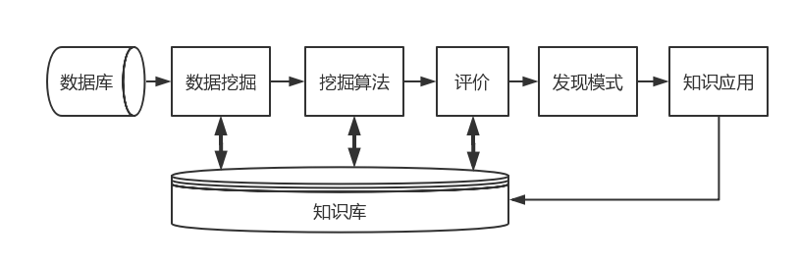

图 1.1 数据挖掘逻辑图

Figure 1.1 Data mining logic diagram

然而随着科学技术的发展，数据集的获取愈加便捷，同时数据集的维数也逐渐升高。虽然传统的聚类分析算法往往可以在低维数据空间中取得不错的聚类效果，但是由于高维数据空间中数据的稀疏性以及距离集中等问题使得传统聚类算法难以进行科学的聚类分析。因此，针对高维数据空间中特有的问题和现象进行聚类分析将变得很有意义。

## 国内外研究现状

随着科学技术的发展，人们对能够处理大型复杂数据的需求也越来越强烈，因此可以处理大型数据的数据挖掘在学术界备受关注。多年来，数据挖掘的相关理论不断完善和发展，而且其商业价值也逐步显现。在数据挖掘中聚类分析一直扮演着十分重要的角色，自然也备受学术界关注。聚类分析是在1932年由两位人类学专家Driver和Kroeber首次提出的，1938年Zubin将其引入到了心理学领域。就聚类分析本身而言，它并不是一个可以解决问题的具体算法，而是处理某一类问题的通用规则。不同的聚类器可以定义不同的簇结构以及搜寻不同的簇的规则。主流的簇概念包括簇内对象之间的最小距离、数据空间的密集区域以及间隔或者特定的分布。因此，聚类分析通常被视为是自动化地实现多目标的优化问题。然而，聚类分析本身并非是自动化的过程，而是一个不断迭代的知识发现过程或是交互式多目标优化的过程。在这个迭代过程中需要不断修改数据预处理方式以及模型参数直到到达预期的结果。不同的数据集和不同的结果预期用途决定了聚类算法的选取和参数的设定（包括要使用的距离函数、密度阈值或者预期聚类的数量）。当前主流的聚类分析算法可分为以下几类：

层次聚类算法的核心思想是若两个对象在数据空间中越接近，那么它们的相关性就越强。这些算法基于对象间的距离将彼此连通从而形成不同的簇。在很大程度上，一个簇可以由该簇内的最大连通距离来表示。不同的距离会形成不同的簇，这可以通过树形结构来表示，这也是层次聚类名称的来源。虽然层次聚类的核心思想并不复杂，但是它的计算复杂度却不容忽视。

在基于中心的聚类中，通常由中心向量表示一个簇，值得注意的是簇中心不一定是数据集中的元素。当簇的个数为定值*k*时，K-Means聚类方法给出了关于最优化问题的形式定义：搜寻*k*个簇中心然后将每个对象划分给与之最近的簇中心所在的簇。但是最小化簇内平方和问题本身是一个NP难问题，因此我们通常会通过近似的方法来逼近最优化问题的真实解。其中最著名的近似方法是Lloyd's[5]，也就是K-Means算法。虽然K-Means算法有多种变形算法，但是由于这些算法均是基于簇中心的，所以更容易形成大小相似的簇，这通常会导致簇之间不正确的边界切割。

与统计学最密切相关的聚类模型是基于分布的模型。对象的分布越相似，它将们分配在同一个簇的概率就愈加大。基于分布的聚类算法趋向于处理类似人工生成的数据集。虽然基于分布的聚类方法理论基础十分完善，但是它们却容易导致过拟合问题。因此，我们需要对这类模型添加复杂性约束。从理论上而言，选择越复杂的模型越能进行强有力的复杂性约束，但是选择合适的复杂度模型却是十分困难的，其中最常用的模型是高斯混合模型GMM。

基于密度的聚类分析算法通过搜寻低密度区域从而将数据集分割成若干个高密度区域（簇或子集）。基于密度的聚类算法适用于发现任意形状的簇，根据此特性它常常被用于解决带有噪声点的数据。在基于密度的聚类分析算法中通常将稀疏区域的对象视为是噪声或边界点。目前，最具有代表性的基于密度的聚类算法是DBSCAN[6]。

近年来，诸多学者投身于提高现有算法性能的研究中[11][12]，其中包括BIRCH[14]和CLARANS[13][17]。由于人们处理海量数据的需求愈加强烈，所以研究人员试图通过换取聚类性能以增加所产生簇的语义分析能力，这一意愿引起了pre-clustering的发展，其中以canopy聚类最具代表性[16]。Canopy聚类算法可以处理超大型数据集，但是所得到的“聚类”仅仅是对数据集的粗略预分割，之后仍需使用合适的经典的聚类分析算法对这些预分割数据集进行聚类分析。学者们一直在进行各种各样的聚类算法尝试，比如基于seed的聚类方法[16]。

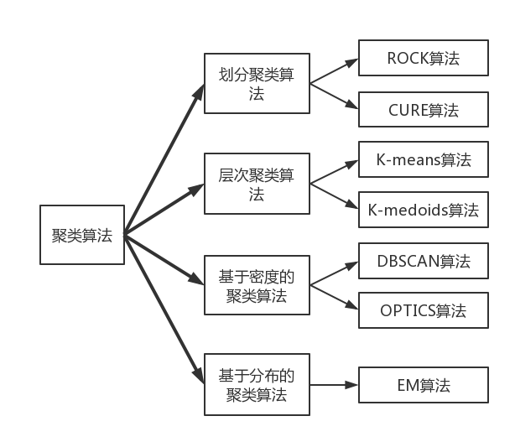

图 1.2 聚类分析算法分类

Figure 1.2 The classification of clustering analysis

## 本文研究的主要内容

根据上一节聚类分析的国内外现状可以看出，基于中心的聚类算法更加适用于类球形的数据集或者凸集；基于密度的聚类算法在很大程度上依赖于数据集的密度统计分布，并且一般情况下可以发现任意形状的簇。但是高维数据空间由于维数灾难的存在使得无论是基于距离还是密度的聚类算法都变得不再适用。因此，本文引进了hubness这一概念，并利用逆近邻的偏度很好地解决了这一问题。针对传统的聚类分析算法在高维数据空间中所存在的问题，本文主要完成了以下若干方面的研究工作：

第一、总结了课题的相关研究背景及其研究价值，从数据挖掘的实践应用和理论基础两方面对聚类分析的国内外现状进行了概述总结，着重分析了经典聚类分析算法在高维数据空间中所遇到的挑战。

第二、通过查看相关的聚类分析算法文献，例如基于连通性的聚类算法、基于中心的聚类算法、基于分布的聚类算法以及基于密度的聚类算法等，对以上算法有了一定的了解并总结出了算法各自的优缺点及其适用范围。

第三、比较了现有的聚类分析算法，如基于中心的K-Means算法和基于密度的DBSCAN算法等，并且针对其基本思想进行了分析研究。研究表明，无论是基于距离的聚类算法还是基于密度的聚类算法都无法解决维数灾难的问题，同时引出了hubness这一现象。接着介绍了hubness的定义及其相关性质，之后研究了可以在高维数据空间聚类的hub聚类算法，并归纳出了hub聚类算法的优缺点及适用范围。

第四、将原有的hub聚类分析算法与主成分分析相结合，提出“无损”降维聚类的PCA-Hub聚类算法，该算法解决了高维数据中存在的冗余和噪声数据，同时在不损失重要的有价值信息的情况下对数据集进行降维，增强了算法的聚类性能。PCA-Hub聚类算法虽然可以很好地解决高维数据空间中的冗余和噪声数据，然而随着数据集的样本数和数据集维数的逐步增加，PCA-Hub聚类算法的耗时将会变得越来越严重甚至是不可接受。因此，本文提出了一种Quick PCA-Hub聚类分析算法从快速搜索前*k*个主成分来加快PCA-Hub算法的聚类分析速度。

第五、本文采用若干个UCI数据集，将PCA-Hub聚类算法与传统的K-Means算法和hub聚类算法进行对比实验，揭示了无论数据集是否呈现出较高的hubness情况下该算法均可以取得不错的聚类效果。若数据集未呈现出较高的hubness现象时，传统的K-Means方法更为适用；然而，当数据集表现出较高的hubness现象时，hub聚类算法的聚类性能要优于K-Means聚类算法。Quick PCA-Hub聚类算法相比之前的聚类算法在轮廓系数上平均提高了8%，在高维数据空间中搜索理想的前*k*个主成分时相比PCA-Hub聚类算法表现出了巨大的优势。根据对比实验结果揭示了该算法的聚类效果相对较佳，同时从多方面给出了详细的实验结果分析，以及深入讨论了各算法的适用性和优缺点。

## 论文的章节排版

本文大致分为5大章节，详细的论文章节设置结构如下：

第1章 绪论，主要概述了数据挖掘领域的相关研究背景及其研究价值，着重分析了传统聚类算法和hub聚类算法，同时阐述了聚类分析的研究意义和商业价值。

第2章 聚类分析概述，首先，介绍了当前主流的几大经典聚类算法，着重研究了基于距离的划分聚类方法和基于密度的聚类分析方法，并且列出了各类算法的适用性和优缺点。其次，详细地介绍了hubness这一现象的起源、定义以及hub聚类分析算法，通过实验从多个角度对hub聚类算法进行了深入的分析研究，并归纳出了其适用性及优缺点。再次，总结了聚类分析算法的评价标准和评估检验。最后，对当前聚类分析的发展趋势和热点问题进行了简要地概述和总结。

第3章 PCA-Hub聚类算法，由于hub聚类算法未处理高维数据空间中的冗余和噪声数据从而无法获得更优的簇结构以及更快的聚类收敛速度，因此本文提出了PCA-Hub的聚类算法用于解决此问题。PCA-Hub的聚类算法是以逆近邻偏度的变化率作为降维标准，在降维的同时保留了大量有价值信息从而提高了聚类效果。PCA-Hub算法与K-Means算法以及hub聚类算法等进行实验对比分析，并通过轮廓系数作为聚类结果的评价指标。实验结果表明，PCA-Hub聚类算法相比之前的聚类算法在轮廓系数上平均提高了15%；当数据集的维数或者逆近邻数的偏度较高时，PCA-Hub聚类算法对近邻数*k*的选择并没有表现出强烈的依赖性；在实验环境和聚类参数一致的情况下，PCA-Hub聚类算法的结果在很大程度上具有一致性。

第4章 Quick PCA-Hub聚类算法，PCA-Hub聚类算法虽然可以很好地解决高维数据空间中的冗余和噪声数据，然而随着数据集的样本数和数据集维数的逐步增加，PCA-Hub聚类算法的耗时将会变得越来越长甚至是不可接受。因此，本文提出了一种Quick PCA-Hub聚类分析算法通过快速搜索前*k*个主成分来加快PCA-Hub算法的聚类分析速度。实验结果表明，Quick PCA-Hub聚类算法相比之前的聚类算法在轮廓系数上平均提高了8%；Quick PCA-Hub在高维数据空间中搜索理想的前*k*个主成分时表现出了巨大的优势。

第5章 总结与展望，主要对本文中的重点研究工作进行了简要的概括总结，同时指出研究过程中存在的不足，并且对将来的工作以及研究重点作了简要的说明。

# 聚类分析概述

聚类分析通常被研究者们用于统计数据分析，在诸多领域均拥有广泛应用。聚类通常是将相似的元素以某种方式分成不同的组别或者更多的子集，使得分配到相同簇中的元素彼此之间比其它的数据点更为相似，也就是说，聚类算法的主要目标是要尽可能大幅度地增加类内的相似性同时减小类间的相似性。聚类分析不依赖于先验知识（类标签），只依赖自身属性，通过自身属性可以区分簇之间的相似性或者对象之间的相似性。本章首先将详尽地描述各种经典聚类算法，根据归纳的文献综述，聚类分析算法大致可以分为以下四种：基于连通性的聚类算法、基于中心的聚类算法、基于分布的聚类算法以及基于密度的聚类算法。接着将深入地分析可以在高维数据上进行聚类分析的hub聚类算法，最后将对聚类分析的评价标准和评估检验作出简要概述。

## 聚类分析的定义

由于难以对簇的概念作出准确定义，从而导致有诸多的聚类算法产生[18]。虽然不同的聚类算法对簇的定义有不同的描述，但是它们却有一个共同之处：簇是一组数据对象。不同聚类分析算法使用了不同的聚类模型，掌握聚类模型是了解聚类分析算法的关键，下面仅列出了主流的聚类模型：

①连通性模型（Connectivity Models），例如层次聚类基于距离连通性构建模型；

②中心性模型（Centroid Models），例如K-Means算法将单个平均向量表示每个簇类；

③分布模型（Distribution Models），使用统计分布对聚类进行建模，例如由EM算法使用的是多变量正态分布；

④密度模型（Density Models），例如DBSCAN和OPTICS将簇定义为数据空间中的连接密集区域；

⑤子空间模型（Subspace Models），在Biclustering（也称为协同聚类或双模式聚类）中使用群集成员和相关属性建模；

⑥组模型（Group Models），一些算法不提供精确模型，仅提供分组信息；

⑦基于图论的模型（Graph-Based Models）：图中的节点分成了若干个子集，在这些子集中的每两个点都通过一条边相连。

一般而言，不同的聚类模型对应着不同的聚类分析算法。但是从本质上来说，聚类分析就是一组簇的集合，而该集合中通常会包含数据集的所有对象，因此按照对象归属于簇的情况聚类分析可以大致地分为以下两种：

①硬聚类（hard clustering）：每个数据对象要么属于一个簇，要么不属于任何簇；

②软聚类（soft clustering，也称为模糊聚类fuzzy clustering）：每个数据对象有一定的概率属于每个簇。

如果需要进一步对聚类进行划分，可参照如下严格的聚类划分结果：

①严格划分聚类，每个对象正好属于一个簇；

②含有离群点的严格划分聚类，若对象可以不属于任何簇，那么它将会被视为离群点；

③重叠聚类（也称作可替代聚类或多视图聚类），虽然通常属于硬聚类，但对象也可能属于多个簇；

④分层聚类：属于子集群的对象同时也属于父集群；

⑤子空间聚类：在唯一定义的子空间内最大限度地不要存在重叠的簇。

聚类分析算法是根据它们的聚类模型进行分类的，没有客观的“正确的”聚类算法，正如Vladimir已经指出的，“聚类是在旁观者的眼中（Clustering is in the eye of the beholder）”。针对特定的问题，除非有数据理论依据，否则需要通过实验进行选择合适的聚类算法[18]。

## 常用的聚类分析算法

下面仅列出最主流的聚类算法。

### 层次聚类算法

层次聚类算法通常也称为基于连通性的聚类算法，其核心思想是若两个对象越接近，那么它们的相关性就越强。这些算法基于对象间的距离将彼此连通从而形成不同的簇。在很大程度上，一个簇可以由该簇内的最大连通距离来表示。不同的距离会形成不同的簇，这可以通过树形结构来表示，这也是层次聚类名称的来源。一般来说层次聚类算法可以分为两种类别：自底向上聚类（agglomerative）和自顶向下聚类（divisive）。自底向上聚类通常是说指聚类的最初阶段每个数据点均各自为一个类别，然后在每次聚类迭代过程中将距离最近的两个类别通过某种方式进行合并，当只有一个类别时算法停止。自顶向下的思想与自底向上的思想正好完全相反。在层次聚类算法中计算两个类别之间的距离通常有三种方法：

①Single Linkage（亦称为nearest-neighbor）通常是指将类之间的距离描述成这两个类中距离最接近的两个点之间的距离，然而这容易引发“Chaining”现象。“Chaining”现象是指原本整体相距较远的簇只因其中个别点之间的距离较近而被合并，若依此合并最终会得到比较松散的簇；

②Complete Linkage通常是指类之间的距离被视为这两个类中距离最远的两个点之间的距离。该方法的缺点也是显而易见，原本已经很近的两个簇，只因有不配合的点存在而不能合并。

③Group Average通常是指把类之间的距离定义为所有点对的距离的平均值。

虽然层次聚类的核心思想并不复杂，但是它的聚类迭代过程中的计算复杂度却比较高。因为上述的三种方法均需要计算所有点对之间的距离，而且根据算法的核心思想也可以看出在每次迭代过程中一次只能合并两个子类，这是十分耗时的。

### 基于中心的聚类算法

在基于中心的聚类中，通常由中心向量表示一个簇，该簇中心元素不一定是数据集中的元素。当簇的个数为定值*k*时，K-Means聚类方法给出了关于最优化问题的形式定义：搜寻*k*个簇中心，然后对象将归属于与它最近的簇中心所在的簇。K-Means聚类算法是通过最小化簇内平方和（WCSS within-cluster sum of squares）来进行聚类分析的。但是最小化簇内平方和问题本身是一个NP难问题，因此常见的方法是找到其近似方法从而不断的逼近其最优解。最著名的近似方法是Lloyd's[5]，也就是K-Means算法。然而，K-Means算法往往找到的不是全局最优解而是局部最优值，而且使用的是随机的初始值。K-Means的变形算法不断尝试着从各个角度进行改进：选择多次运行的最优值，并且将簇中心限定为数据集中的元素（K-Medoids）；选择样本中值作为簇中心（K-Medians）；较少的选择随机值作为簇中心（K-Means++）。虽然K-Means变形算法非常多，但是大多数变形算法的最大缺点之一是需要预先指定簇的个数*k*。此外，由于这些算法均是基于簇中心的，所以更容易形成大小相似的簇，这通常导致簇之间不正确的边界切割。

K-Means有以下重要的理论性质。首先，它通常会将数据划分为Voronoi图结构。其次，在理论上它与最近邻概念接近，因此在机器学习领域大受欢迎。最后，它也可以被视为基于模型分类的变形，并且K-Means算法是EM算法的一种变形。

### 基于分布的聚类算法

与统计学最密切相关的聚类模型是基于分布的模型。如果对象的分布越相似，那么它们分配在同一个簇中的可能性越大。基于分布的聚类算法趋向于处理类似人工生成的数据集。虽然基于分布的聚类方法理论基础十分完善，但是它们却容易导致过拟合问题。因此，我们需要对这类模型添加复杂性约束。从理论上而言，选择越复杂的模型越能进行强有力的复杂性约束，但是选择合适的复杂度模型却是十分困难的，其中最常用的模型是高斯混合模型GMM（使用期望最大化算法）。高斯混合模型通常是以数据服从高斯混合分布为假设的，每个高斯混合模型由*k*个高斯分布通过线性组合而成，通常我们把每个高斯分布被称为一个"Component"，其计算公式如下：

 （2.1）

其中*K*为高斯模型的数量，为第*k*个高斯模型对应的权值，为第*k*个高斯的概率密度函数，其概率分布的均值为，方差为。高斯混合模型的优点是投影后的样本点将获得每个类的概率，而非一个确切的分类标签。相对于K-Means算法，通常高斯混合模型每一次迭代的计算量均比较大。由于高斯混合模型的聚类方法来源于EM算法，因此可能会产生局部极值，这与初始参数的选取密切相关。高斯混合模型不仅仅可以用于聚类分析，同时也可用于概率密度估计。

### 基于密度的聚类算法

基于密度的聚类分析算法的主要目标是通过某种方式搜寻低密度区域从而分割高密度区域。基于密度的聚类算法通常可以发现任意形状的簇，根据该特性可以处理带有噪声点的数据。在基于密度的聚类分析算法中通常将稀疏区域的对象视为是噪声或边界点。目前，最流行的基于密度的聚类算法是DBSCAN[6]。在DBSCAN算法中数据点可以分为以下三类：

①核心点是指在-邻域内包含的对象超过Min的点；

②边界点是指在-邻域内包含的对象小于Min，但是仍然位于核心点邻域内的点；

③噪音点是指核心点和边界点以外的点。

其中，为邻域半径，Min为指定的数目。DBSCAN的核心算法思想如下描述所示：若点*o*的-邻域内包含的对象大于Min，那么将点*o*视为核心对象的新簇；接着继续搜寻与核心对象直接密度可达的对象，然后将它们合并；若没有新的对象可以更新簇时算法结束。

OPTICS[7]是通过DBSCAN算法变形而得，它并不需要为范围参数选择合适的值就可以产生与分层聚类相似的分层效果。Density-Link-Clustering结合单连通聚类和OPTICS的思想，完全消除了参数，并且通过使用R树索引增强了聚类性能。DBSCAN和OPTICS的不足之处在于它们均是通过某种程度的区域密度下降来进行簇边界检测的。此外，DBSCAN和OPTICS无法检测现实生活数据中普遍存在的内在簇结构。而DBSCAN的变形方法EnDBSCAN可以解决此类问题[8]。Mean-shift方法基于核度估计[9]，将每个对象移动到其附近最密集的区域。最终，对象会收敛到密度的局部最大值。但是由于昂贵的迭代过程和密度估计，Mean-shift通常比DBSCAN的效率要低。

表 .1聚类分析算法对比表

Table . Clustering analysis algorithm comparison table

|  |  |  |  |  |
| --- | --- | --- | --- | --- |
| 算法名称 | 参数 | 可伸缩型 | 用例 | 几何结构（度量标准） |
| K-Means | 簇的个数 | 非常大的样本数，中等簇的个数 | 一般用途，簇的规模大致相等，平面几何，簇的数量不可过多 | 点对之间的距离 |
| Affinity propagation | 阻尼，样本首选项 | 在样本数方面不具有伸缩性 | 簇的数量较多，簇的规模有明显差异，非平面几何 | 图距离 |
| Mean-shift | 带宽 | 在样本数方面不具有伸缩性 | 簇的数量较多，簇的规模有明显差异，非平面几何 | 点对之间的距离 |
| Spectral clustering | 簇的个数 | 中等样本数，小型簇的个数 | 簇的数量不可过多，簇的规模大致相等，非平面几何 | 图距离 |
| Ward hierarchical clustering | 簇的个数 | 大型样本数和簇的个数 | 簇的数量较多，可包含连通性约束条件 | 点对之间的距离 |
| Agglomerative clustering | 簇的个数，连通类型，距离 | 大型样本数和簇的个数 | 簇的数量较多，可包含连通性约束条件，非欧氏距离 | 任意点对之间的距离 |
| DBSCAN | 邻域大小 | 非常大的样本数，中等簇的个数 | 簇的规模有明显差异，非平面几何 | 最近点之间的距离 |
| Gaussian mixtures | 参数较多 | 不具有可伸缩型 | 平面几何，有易于密度估计 | 到中心的马哈拉诺比斯距离 |
| Birch | 分枝，阈值，可选的全局聚类器 | 非常大的样本数，中等簇的个数 | 大型数据集，离群点可移除，可数据简化 | 点对之间的欧式距离 |

近些年来，许多研究员开始致力于提高现有算法的性能研究中[11][12]，其中比较典型的是CLARANS[13][17]以及BIRCH[14]。由于人们对处理大型数据集的渴望愈加急切，所以学者们开始尝试通过以牺牲聚类性能从而换取增加所产生簇的语义分析能力，这一新的尝试引起了pre-clustering的发展，而其中最具代表性的是canopy聚类算法[16]。Canopy算法通常用于处理超大型数据集，但是它仅仅是对数据集进行粗略地预“聚类”，接下来会通过现有的聚类分析算法对这些预“聚类”的数据集进行聚类分析。研究员们始终都在在进行不同的聚类算法尝试，例如基于seed的聚类方法[16]。

## Hub聚类算法分析

传统的聚类分析算法往往可以在低维数据空间中取得不错的聚类效果，然而在高维数据空间中却表现很差，这主要是由高维数据空间中的维数灾难所引起的。本节将会介绍相比经典聚类算法可以在高维数据空间进行聚类分析的hub聚类算法。

### Hubness 现象

在机器学习领域，受维数灾难影响的方法和任务包括贝叶斯建模（Bishop，2006）、最近邻预测（Hastie et al，2009）及搜索（Korn et al，2001）等。维数灾难造成的影响之一是距离集中（Distance Concentration），这是说在高维数据中点对之间的距离渐渐趋向于相同。Hinneburg和Aggarwal等人已经对高维数据中的距离集中和无意义的最近邻作了深入的研究。维数灾难造成的另一方面影响为hubness现象。Hubness是一种某些对象容易频繁地出现在其它对象的*k*近邻列表中的现象。令表示一组数据点，其中为数据集*D*的元素。令*dist*表示在空间中的一个距离函数，其中如下定义：

（2.2）

在此基础之上，定义，表示为在空间中，样本点**x**出现在其它样本点的*k*近邻列表中的次数，也记为样本的逆近邻数。

### 逆近邻数的分布与维数的关系

偏度通常用来表征实数域中随机变量统计分布的非对称性。偏度一般分为正偏态和负偏态，负偏态（偏度系数小于0）是指绝大多数的值（包括中值在内）位于数据均值的右侧；正偏态（偏度系数大于0）是指绝大多数的值（不一定包括中值）位于数据均值的左侧。偏态的取值范围一般为[-3,+3]，它的绝对值越大表明随机变量分布的非对称性越大，如图2.1所示。若用三阶标准矩来表示随机变量*X*的偏度，那么偏度可被定义为：

 （2.3）

其中为三阶中心矩，为标准方差，E为期望算子。等式最终以三阶累积量和二阶累积量的1.5次方的比值来表示偏度。

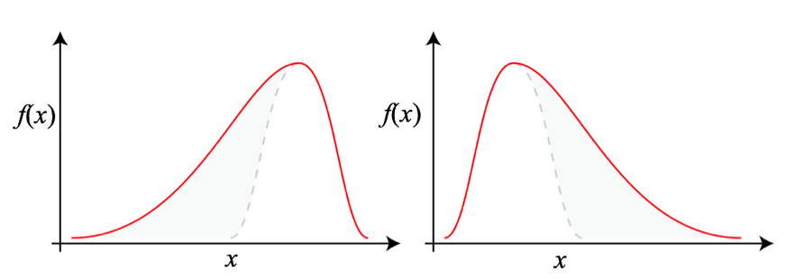

图 2.1 负偏态（左）和正偏态（右）

Figure 2.1 Negative skew(left) and positive skew(right)

为了研究分布与数据集维数的关系进行了以下实验分析，通过使用逆近邻数分布的标准第三矩（也称作偏度）来表征的非对称性[27]，

 （2.4）

其中和分别是的均值和标准差。实验的数据集为从[0,1]均匀分布中随机抽取10000个维数为*d*的样本点，这些样本点之间彼此独立，采用以下三种距离度量方式来构建*k*近邻列表：欧几里德距离（）、fractional 以及cosine[26]。图5（a-c）描述的是当时，的分布情况，其中数据集的维数*d*分别为：（a），（b），（c）。同样，图5（d-f）描述的是从正态分布中随机抽样获得的数据集的的分布情况。需要说明的一点是，只是实验所用的值，当*k*取其它值时也可获得类似的结果。

从图2.2的描述中可以看出，当数据集的维数时，在三种度量方式下的分布近似于二项分布（图5（a，d））。这表明在低维数据空间中，随机取样的点的双向图中度的分布近似于Erdos-Renyi（ER）随机图模型的度分布。然而随着数据集维数的增加，的分布将会逐渐偏离随机图模型的分布而且开始向右倾斜（图5（b，c）以及图5（e，f）其中度量方式为欧式距离和fractional ）。通过上述实验可以观测到，在高维数据空间中的正偏态和hubs确实存在关联性，而且的偏度越大与之对应的数据集的hubness现象越强烈。

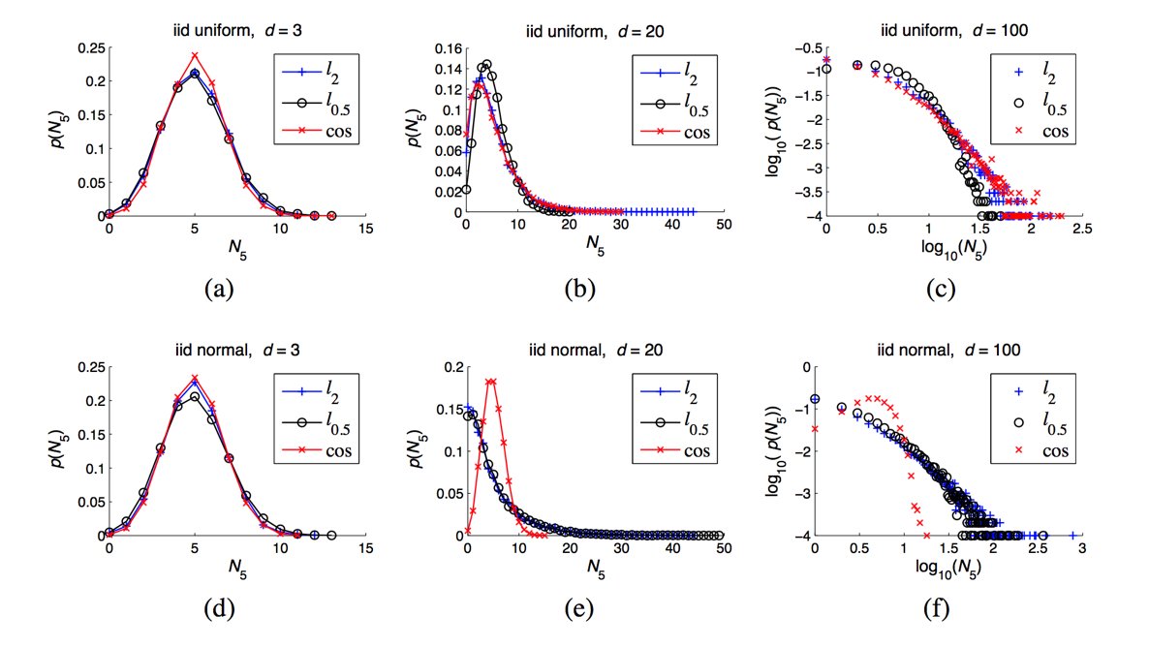

图 2.2 在不同维数、不同距离度量方式、不同数据分布的情况下样本数为10000的数据集的*N5*分布图

Figure 2.2 *N5* distribution of the data set with the number of samples in the case of different dimensions, different distance metrics, and different data distributions.

为了进一步研究的偏度与数据集维数的相关性，采用斯皮尔曼等级相关系数进行评估二者之间的相关性。斯皮尔曼等级相关系数（Spearman correlation）是用于评估两个变量相关性的非参数指标[29]，记作。对于样本数为*n*的数据集，为其对应的等级数据，那么相关系数的公式如下：

 （2.5）

由于在现实应用中变量之间的连结并没有显著作用，因此可以对进行如下简化[28]：

 （2.6）

其中，表示被评估的两个变量等级之间的差值，*n*为样本数。斯皮尔曼相关系数如下的方式阐述**X**（独立变量）与**Y**（依赖变量）的相关性：若变量**X**增加时，变量**Y**也增加，那么斯皮尔曼相关系数的值大于0；若变量**X**增加时，变量**Y**却在减少，那么斯皮尔曼相关系数的值小于0；若变量**X**和变量**Y**没有相关性，那么斯皮尔曼相关系数则等于零。Milos Radovanovic等人研究了50多个真实数据库的维数与其的斯皮尔曼相关系数（0.62），这一结果进一步说明数据集的维数和hubness现象存在着正相关性。

### Hubs的位置

为了进一步探究hubness这一现象，需要对hubs位置的分布进行深入分析。数据集仍然采用之前的均匀分布和正态分布随机取样数据。以数据样本统计分布的均值作为参考点，可以观测到样本点的逆近邻数与其在数据空间中分布的相互关系。图6描述了在不同维数下（，，）每个数据样本**x**的值与其距离样本均值的相关性，其中。从图2.3中可以看出，随着数据集维数的不断增加，与该样本到数据集均值的距离出现了的负相关性，这意味着越接近样本均值的点越有可能为hubs。该实验结果表明在高维数据空间中当潜在的数据分布是单峰时，hubs会接近整体样本分布的均值；而当潜在的数据分布为多峰时（如多个单峰分布混合而成），hubs趋向于最近的单峰分布的均值。

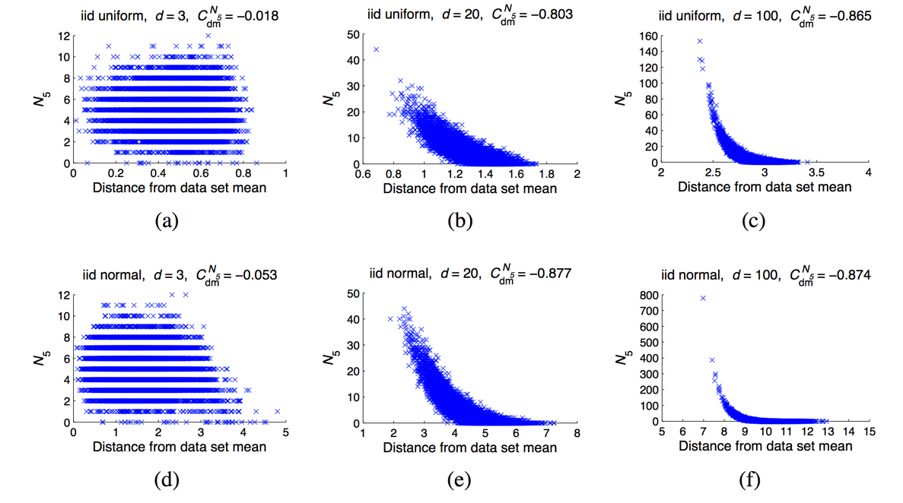

图 2.3 在不同维数、不同距离度量方式、不同数据分布情况下样本数为10000的数据集的*N5*分布图

Figure 2.3 *N5* distribution of data sets with different number of samples, different distance measurements, and different data distributions.

至此，已经对hubness的定义及其相关性质做了详细地阐述，接下来将会介绍hubs在聚类算法中的应用。

### 常用的Hub聚类算法

基于距离的聚类算法的主要目标是最小化同一个簇内对象之间的距离同时最大化簇间对象之间的距离。然而在高维数据空间中，无论是在efficiency还是effectiveness上，高维数据都对传统聚类算法造成了实质上的困难。因此，必须使用一种新的技术来对高维数据进行聚类分析。通常的想法是将原始的高维数据映射为一个较低维的流型结构[29]，然后再进行聚类分析，该思想的代表算法是子空间聚类算法。在许多实际应用中，例如文本聚类和主题检测[30][31]，为了进行有意义地聚类分析通常会将原始数据投影到某些较低维的子空间和流型结构（manifolds）中。一般来说有两种类型的子空间聚类方法，一种方法是试图找到一个真实的特征子空间，另一种方法是在模拟过程中自动对特征进行加权处理以增加聚类效果。从理论上来说，在较低维的划分子空间中执行标准聚类算法看似是可行的[32]。然而，如果划分出的较低维子空间并不是真正意义上的低维数据，那么标准的聚类算法是无法处理的。此外，许多子空间聚类算法是基于密度的聚类或者是K-Means算法的扩展，而基于密度的聚类算法和K-Means聚类算法均不适用于高维数据聚类分析。由此可见，子空间聚类方法在高维数据空间中也存在诸多限制。因此，在接下来的章节中将会采用一种不同的方法，通过利用最近提出的*k*近邻图中出现的hubness现象进行聚类分析。

在高维数据空间中，hubness现象将会对基于距离的聚类算法造成两方面影响。一方面，具有低逆近邻数的样本点很可能会增加簇内对象之间的距离，使得这些点远离数据集的其它点，可以将其视为离群点。目前，关于离群点在聚类分析方面的应用已经作了诸多的研究，通常离群点被发现之后会直接将其移除。另一方面，具有高逆近邻数的样本点，也就是hubs，很有可能会接近簇的中心。值得注意的是，一些聚类算法因为hubs的存在而使聚类性能变差，这是因为某些hubs会接近来自不同簇的样本点[2]。之前已经提到过，相比其它样本点而言，逆近邻数越高的样本点越容易接近簇的均值，随之而来便产生了一个疑问：hubs会是当前簇的中值样本吗？Nenad Toma sev等人通过实验研究发现[33]：在低维数据空间中，hubs远离簇的中心甚至远离普通的点。然而，随着数据集维数的不断增加，簇的中心到hubs的最小距离会逐渐收敛于簇的中心到簇的中值样本的最小距离。这表明一些簇中值样本就是hubs。然而，簇的中心到hubs的最大距离却没有上述的相关性。同时观测到随着每一次的聚类迭代，簇的中心到hubs的最大聚类也逐渐减小，这就表明簇的中心越来越接近hubs。因此在高维数据中，hubs可以在很大程度上代表该簇中的元素。

既然hubs可以被视为一种度量局部中心性的方法，那么可以采取多种方式将hubs应用到各种聚类分析中。在K-Means聚类算法的迭代过程中，簇中心依赖当前簇中的所有元素，而hubs仅依赖它们的近邻元素，因此hubs携带着很多局部的中心性信息。Hubs主要可分为全局hubs和局部hubs。局部hubs是全局hubs在给定任一簇情况下的约束。因此，局部hubs的逆近邻数是指在同一个簇中的某个样本点的逆近邻数。同时，簇的中心和簇的中值样本容易趋向于逆近邻数较大的样本点，也就是hubs，这意味着使用hubs作为簇原型可以加快算法的收敛速度。为了解释这一点我们设计了一个简单的模型如图2.4所示，图2.4通过2维数据空间模拟了高维数据空间中经常出现的hubness现象，该图阐释了以hubs作为簇原型不仅可以加快算法的收敛速度而且有助于发现更好的簇结构。Tomasev等人提出了基于hubness的K-Means扩展聚类算法[33]。

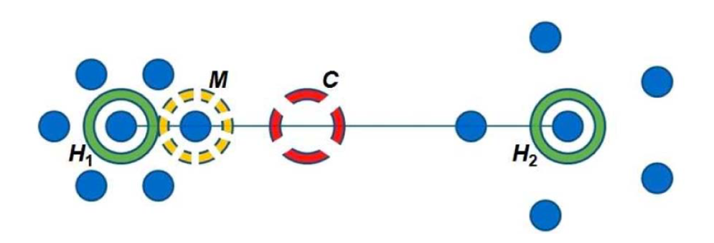

图 2.4 通过一个简单的例子说明在划分聚类迭代过程hubs原型与簇中心原型或簇中值原型的差别：红色虚线的圆圈代表簇的中心（C），黄色的点状圆圈代表簇的中值样本（M），绿色圆圈代表两个hubs（H1，H2），其中最近邻居数为3。

Figure 2.4 A simple example illustrates the difference between a cluster clustering hubs prototype and a cluster center prototype or cluster value prototype: the red dotted circle represents the center of the cluster (C), and the yellow dotted circle represents the median sample of the cluster M), the green circle represents two hubs (H1, H2), where the nearest neighbor is 3.

在global K-hubs（GKH）算法中，hubs取代簇中心作为每次迭代过程中的簇原型。初步实验表明GKH方法容易过早地收敛到次优的簇结构。因此，在global K-hubs算法中引入了随机因子，在每次迭代过程中hubs与其它样本点以某种概率被选为簇原型，该概率依赖样本点本身的值。这种算法被称为global hubness-proportional clustering（GHPC）。同样值得注意的是，相比基于密度的聚类分析，将hubs作为簇原型进行聚类分析的优点不仅仅是hubs能够很好地反映局部簇的中心性，而且hubs对数据集的规模不敏感。当数据集是由若干个密度差异较大的簇组成时，这一性质变得至关重要。向上或向下伸缩簇并不会改变其近邻结构，通常来说，也不会改变数据集的hubness特性。自然地，将hubs作为簇原型进行聚类分析并不一定能够对于任何数据集都可以得到最优的簇结构。有时，将簇中心作为簇原型反而可以得到不错的簇结构。因此对GHPC聚类算法进行了如下的改进和扩展：在确定性迭代过程中使用簇中心作为簇原型；在随机性迭代过程中使用样本的随机概率作为簇原型。这种混合的方法叫做global hubness-proportional K-means（GHPKM）。由于GKH、GHPC和GHPKM聚类算法只能够发现超球形的簇[34]，所以将核方法引入hubs聚类算法以便可以发现不同类型的簇结构。下面将会详细介绍不同的hub聚类算法。

①Deterministic方法

使用hubs进行聚类分析的一种简单方法是将hubs作为每次迭代过程中当前簇的簇原型，该算法一般称为K-hubs算法，其算法思想如下：

Algorithms 1. K-hubs

initializeClusterCenters();

Cluster[] clusters = formClusters();

**repeat**

​ **for all** Cluster c clusters **do**

​ DataPoint h = findClusterHub(c);

​ setClusterCenter(c, h);

​ **end for**

clusters = formClusters();

**until** noReassignments

**return** clusters

尽管K-hubs聚类算法可以得到不错的簇结构，但是它对初始簇原型比较敏感，而且容易获得次优的聚类结构。为了增加找到全局最优解的概率，下面将介绍随机变量的*K-hubs*聚类分析算法。

②Probabilistic方法

尽管拥有最高逆近邻数值的样本点可以最大可能地代表当前簇的信息，但是簇中其它样本点也有可能包含该簇的重要信息。因此，在K-hubs算法上对簇原型的选择加入了一定的随机性，通过使用模拟退火方法实现了一个平方hubness-proportional的随机方法[35]，将温度因子引入到*K-hubs*算法中，那么它的初始簇原型就是完全随机的，该方法称为*hubness-proportional clustering*(HPC)聚类算法，其算法思想如下：

Algorithm 2. HPC.

initializeClusterCenters();

Cluster[] clusters = formClusters();

float t = t0; initialize temperature

**repeat**

​ float = getProbFromSchedule(t);

​ **for all** Cluster c clusters **do**

​ **if** randomFloat(0,1) < **then**

​ DataPoint h = findClusterHub(c);

​ setClusterCenter(c, h);

​ **else**

​ **for all** DataPoint x c **do**

​ setChoosingProbability(x, );

​ **end for**

​ normalizeProbabilities();

​ DataPoint h = chooseHubProbabilistically(c);

​ setClusterCenter(c, h);

​ **end if**

​ **end for**

​ clusters = formClusters();

​ t = updateTemperature(t);

**until** noReassignments

**return** clusters

在高维数据空间中，Hubness-proportional 聚类分析算法的可行性在于逆近邻数偏度的统计分布。在逆近邻数偏度的统计分布中，绝大多数的点拥有较低的值，这通常意味会它们会被GHPC算法忽略掉，因为它们被视为是十分差的簇原型的候选者而且它们被选择的概率也非常低。关于选择样本点的方法，GHPC算法采用了一个相当繁琐的温度因子方案，当然其它的模拟退火算法也是可行的，甚至会产生更好的聚类效果。

③Hybird方法

K-hubs聚类算法和GHPC聚类算法都没有关注数据或对象的表现形式（representation），它们只关注样本之间的距离矩阵。然而，如果数据集的表现形式可以通过先验知识获知，那么便可以利用簇中心的相关性质进行聚类，同时使用样本点的逆近邻数指导聚类搜索，最终会形成一个基于簇中心的聚类结构。该算法被称为*hubness-proportional K-means*(HPKM)聚类算法，它与GHPC聚类算法的唯一不同之处在于迭代过程中的确定阶段使用的是K-Means更新簇原型而非K-hubs。

Algorithm 3. HPKM.

initializeClusterCenters();

Cluster[] clusters = formClusters();

float t = t0; initialize temperature

**repeat**

​ float = getProbFromSchedule(t);

​ **for all** Cluster c clusters **do**

​ **if** randomFloat(0,1) < **then**

​ DataPoint h = findClusterCentroid(c);

​ setClusterCenter(c, h);

​ **else**

​ **for all** DataPoint x c **do**

​ setChoosingProbability(x, );

​ **end for**

​ normalizeProbabilities();

​ DataPoint h = chooseHubProbabilistically(c);

​ setClusterCenter(c, h);

​ **end if**

​ **end for**

​ clusters = formClusters();

​ t = updateTemperature(t);

**until** noReassignments

**return** clusters

④Kernel GHPKM方法

K-hubs、GHPC和GHPKM算法的主要缺陷是它们只能发现发现超球面的簇。然而在现实生活中簇的形状是通常是任意的，所以需要寻找一种新的技术来解决此问题。Kernel K-Means[36]算法是K-Means算法的一个扩展，同样K-hubs、GHPC和GHPKM算法也是K-means的扩展，因此可以将这些算法与kernel方法结合起来进行聚类分析。令表示数据集的簇，其中，使用非线性函数，那么kernel GHPKM聚类算法的目标函数如下：

 （2.7）

其中，为每个样本点所对应的权值，为每个簇的原型，这是kernel K-means算法和kernel GHPKM算法的第一个不同之处：在kernel K-means算法中并不一定是簇的中心，也可以是hubs或者其它的样本点。然而随着迭代次数的不断增加，这个不同之处将会越来越小甚至消失。这一现象是由模拟退火算法的降温方法所引起的，随着迭代次数的增加随机性发生的概率将越来越小，最终演变成确定性的迭代过程。因此，Kernel GHPKM算法可以使用与kernel K-Means算法相同的最小化函数，同时也可以通过随机选择初始值来避免局部最优值的问题。令为簇*c*的中心，在映射函数下，簇中心可通过下面的公式（3.11）计算得出。有时为了区分簇原型和簇hub原型，我们通常用和分别标记。

 （2.8）

从下面的等式中可以看出，簇中心的最优化目标是通过最小化加权映射距离的平方和获得的。

 （2.9）

Algorithm 4. Kernel GHPKM.

initializeClusterCenters();

float t = t0; initialize temperature

**repeat**

​ float = getProbFromSchedule(t);

​ **for all** Point x dataset **do**

​ closestCluster = NULL;

​ minimalDistance = MAX VALUE;

​ **for all** Cluster c clusters **do**

​ **if** getClusterCenter(c) NOT NULL **then**

​ distance = getDistanceToHub(c);

​ **if** distance minimalDistance **then**

​ minimalDistance = distance;

​ closestCluster = c;

​ **end if**

​ **else**

​ distance = getDistanceToCentroid(c);

​ **if** distance ≤ minimalDistance **then**

​ minimalDistance = distance;

​ closestCluster = c;

​ **end if**

​ **end if**

​ **end for**

​ assignPointToFutureCluster(x, closestCluster)

​ **end for**

​ updateClusterAssignments();

​ **for all** Cluster c ∈ clusters **do**

​ **if** randomFloat(0,1) < **then**

​ setClusterCenter(c, NULL);

​ **else**

​ **for all** DataPoint x c **do**

​ setChoosingProbability(x, );

​ **end for**

​ normalizeProbabilities();

​ DataPoint h = chooseHubProbabilistically(c);

​ setClusterCenter(c, h);

​ **end if**

​ **end for**

​ t = updateTemperature(t);

​ calculateErrorFunction();

**until** convergenceCriterion

clusters = formClusters();

**return** clusters

本节详细地介绍了四种hub聚类算法，并归纳出了hub聚类算法的优缺点和适用范围。从上述的阐述中可以发现，以特定方式将hubs最为簇原型不仅可以获得更好的簇结构同时也可以加快聚类分析的收敛速度。从本质上说，如果在聚类分析算法的迭代过程中当前的簇是由多个紧凑的部分组成，那么簇的中心和簇的中值样本并不一定能够代表有意义的原型。理想情况下，在搜索最佳的划分和最优簇结构时，我们希望在每一次的迭代过程中都能将独立的子部分分给不同的簇。然而，以簇中心和簇中值样本作为簇原型很可能会减小迭代之间的差异，增加迭代次数甚至得到次优的簇结构。此外，多组分簇（multi-component clusters）的簇中心和簇的中值样本并不能与局部组分簇中心对应。因此，使用hubs作为搜索原型可以克服在高维数据空间中进行聚类分析的相关问题。虽然hub聚类算法相比经典聚类算法中在高维数据空间中表现出了显著优势，然而它却没有关注高维数据空间中的冗余和噪声数据，因此并未获得更优的簇结构。因此，在第3章将会针对这一问题进行深入的分析研究，并提出可行的更改方案。

## 聚类分析的评价标准

不同的聚类算法其适用范围不尽相同，有的适用于小型数据集，有的适用于处理大型数据，有的适用于发现任意形状的簇。但总的来说，数据挖掘针对聚类分析算法有以下评价标准：

①处理高维数据的能力

由于高维数据空间中的维数灾难的存在使得一些算法的聚类结果相较低维数据变得很差。虽然目前已提出一些处理高维数据的聚类算法，例如CLIQUE聚类算法，但是由于CLIQUE聚类算法一般情况下聚类结果差异较大，所以在高维数据空间中CLIQUE聚类算法的应用并不广泛。

②初始化参数的数量最小化

聚类分析算法的参数选择一直是一个备受关注的问题，目前很多主流的聚类算法需要预先设置一些输入参数，例如生成簇的数量、近邻数、近邻半径等参数，才能对数据集进行聚类分析。通常来说，这些参数的选取在很大程度上影响着聚类结果的好坏。如果聚类算法对参数的选择异常敏感，那么聚类结果的准确性将变得不稳定。因此，聚类算法应该减小参数的设置和参数对聚类结果的影响。

③处理大型数据的能力

科学技术的发展使得获取的数据集的规模越来越大，那么能够处理大型数据集的能力已成为聚类分析算法的一般要求。目前，主流的聚类算法处理大型数据的主要方法通常是对大型数据进行随机取样获得一个较小型的数据集，然后再用现有的聚类算法对样本数据集进行聚类分析。但是这种方法存在一个明显的缺陷，不同的样本数据集可能会导致截然不同的聚类结果，难以对整体数据集进行真实客观的分析。

④可以发现任意形状的簇

基于距离的聚类算法通常是通过区分对象之间的相似度进行聚类分析的，这类聚类算法趋向于发现数据规模相同或者类球形的簇。然而，现实生活中数据集分布通常是任意形状的。因此，聚类算法应该具有对不同簇类型和不同区域密度的数据集的处理能力。

⑤处理异常数据的能力

异常数据通常是离群检测中的噪声数据或离群点，在离群检测中通常被视为是远离数据集中绝大多数数据对象的异常数据。现实生活中的数据集普遍存在着异常数据，数据集的噪声和冗余数据通常会使得聚类结果产生较大的差异。因此，能够处理异常数据变得十分重要。目前，一些算法对异常数据具有良好的处理能力，例如基于密度的DBSCAN聚类算法和CURE聚类算法；然而一些传统的聚类算法对于异常数据的十分敏感常常导致聚类不佳，例如基于中心的K-Means聚类算法和ANGES聚类算法。

⑥处理不同类型属性的能力

聚类分析算法不应该只能处理单一的数据类型，而应该具有可以处理不同的数据类型，诸如二元类型数据、标称类型数据和序数型数据等。

⑦可解释性和可用性

聚类分析对于要处理的数据集无法预先知道其统计分布情况，所以在获得聚类结果后能够进行合理地解释，分析出数据的内在规律和模式。在低维数据空间中，例如2维或3维空间，可以通过绘图简单直观地展示聚类结果。然而在高维数据空间中解释分析聚类结果往往较为复杂，现如今如何解释聚类结果已成为聚类分析的一个重要方向。

## 聚类分析的评估检验

聚类结果的评估也被称为聚类验证。两个簇之间的相似性有诸多的检测方法。这些方法可以衡量不同的聚类方法对同一数据集的聚类效果。

### 内部检验

内部评估是指聚类结果的评估依赖于聚类的本身数据。当聚类结果呈现出高的类内相似性与低的类间相似性时，这些评估方法会给出一个较高的分值。然而，具有高分值的内部评估却并不一定能够进行有效地信息检索[20]。另外，内部评估容易倾向于使用相同聚类模型的算法。比如，基于最优化对象间距离的K-Means算法，同样基于距离的内部评估常常会过高的估计得到的聚类结果。因此，内部评估方法适用于比较两种算法的性能优劣，然而这却不包含有效性结果的比较[18]。有效性指标依赖于数据集本身的结构。比如，K-Means聚类算法通常情况下只能找到凸形或类球形的数据集，所以许多评估指标都是以此为假设的。同样，在具有非凸簇的数据集上，通常既不应该使用K-Means算法，也不采用假定凸簇的评估标准。以下是基于内部标准的评估方法：

①轮廓系数

轮廓系数是簇内点对之间的平均距离与该簇内的点到其它簇的距离的最大值的比值[46]，其计算公式如下所示：

 （2.10）

其中，表示*i*向量到同一簇内其他点不相似程度的平均值，表示*i*向量到其他簇的平均不相似程度的最小值。可见轮廓系数的值总是介于[-1,1]，越趋近于1代表内聚度和分离度都相对较优。轮廓系数适用于K-Means算法，也可用于确定最优的聚类数。

②Dunn指数

Dunn指数的目标是识别具有高密度且良好分割的簇群，它是通过最小化簇间距离与最大化簇内距离的比值实现的。Dunn指数的计算公式如下：

 （2.11）

其中，表示簇*i*和簇*j*之间的距离，为簇*k*的内距离。簇间距可以任意选择一种度量方式，比如，假定两个簇的中心之间的距离为两个簇之间的距离。同样，簇内距也有多重表示方式，比如，假定簇内的任意点对之间的最大距离为簇的簇内距。因此，具有越高的Dunn指数值则表明聚类的结果越好。

③Davies–Bouldin指数

Davies-Bouldin指数计算公式如下：

 （2.12）

其中，*n*为簇的个数，是簇的中心，是簇中所有元素到簇质心的距离的平均值，是簇和簇之间的距离。因此，具有越低的Davies–Bouldin 指数则表明聚类的结果越好。

由于轮廓系数不仅可以对聚类结果的一致性作出解释和验证，而且还可以提供一种简要的聚类结果的图形表示。因此，本文采用轮廓系数作为聚类结果的评估标准。

### 外部检验

在外部检验中，聚类结果的评估通常依赖于没有进行聚类分析的数据，例如已知的类标签和外部基准（external benchmark）。这些基准通常是由该方面的专家设置的一组预分类的元素。因此，这些基准集通常被视为是检验的黄金标准。这些检验方法用于比较聚类结果与预定基准类之间的近似程度。这些方法与评估分类问题的方法相似。不同于统计被正确标记的类，这些方法统计的是同一个簇内点对之间相同标签的个数。以下是基于外部标准的评估方法：

①纯度

纯度用于衡量每个簇中包含单一类的个数[20]，换言之，纯度是用于统计当前簇中最常见的类的样本点的个数。将所有簇的纯度累加并除以数据集的样本数就是该数据集的纯度。纯度的计算公式如下：

 （2.13）

其中，*M*为簇集，*D*为类标签集，*N*为数据集的样本数。

②Rand指数

Rand用于衡量聚类簇与基准分类信息的相似度[22]，也可视为该算法所作出的正确决策的百分比，其计算公式如下：

 （2.14）

其中，*TP*为属于同一个类的样本被聚到同一个簇的数量，*TN*为不同类的样本被聚到不同簇的数量，*FP*为不同类的样本被聚到同一个簇的数量，*FN*为同一类的样本被聚到不同簇的数量。Rand指数存在的一个问题是*FP*和*FN*具有相同的权重，下面的F-measure会解决这个问题。

③F-measure

F-measure通过参数来对召回度进行加权从而平衡*FN*的分布[22]，精度和召回度的计算公式如下：

 （2.15）

 （2.16）

其中*P*是精度，*R*是召回度。结合精度和召回度，F-measure的计算公式如下：

 （2.17）

其中，时，。换言之，当时，召回度对F-measure无影响。随着的增加，召回度在F-measure的权重也在增加。

由于类中可能包含内部结构、不允许分离簇的属性以及异常情况等等[20]，这些因素使得本文并未使用上述方法对聚类结果进行评估检验。

## 本章小结

本章主要概述了聚类分析算法的相关信息，首先对聚类分析的定义作了详细说明，接着介绍了几种主流的聚类模型，主要包括连通性模型、中心性模型、分布模型、密度模型以及子空间模型等等；其次，详细介绍了主流的聚类分析算法，主要包括基于连通性的聚类算法、基于中心的聚类算法、基于分布的聚类算法以及基于密度的聚类算法，并且列出了代表算法的适用性和优缺点；接着，介绍了hubness的相关定义和性质，并分析了当前的聚类算法，归纳出了其优缺点和适用范围；再次，介绍了聚类分析常用的评价标准；最后，详细介绍了聚类分析的评估检验方法，主要包括内部检验和外部检验。

# PCA-Hub 聚类算法

Hubness这一概念最早是由Milos Radovanovic等人在2010年提出的[2]，关于其应用最著名的是解决高维数据空间中的分类问题和聚类问题。Hubness聚类问题的思想是首先构建*k*近邻矩阵，然后将矩阵中逆近邻数较多的点标记为hubs，接着在聚类迭代的过程中以某种方式将hubs设为当前簇的原型，最后对数据集进行聚类分析。虽然hub聚类算法可以解决传统聚类算法无法处理高维数据的问题，但是由于它未考虑高维数据空间中的冗余和噪声特征，从而降低了聚类性能。因此，本章通过探究逆近邻数的偏度与本征维度的相互关系，在原先的hub聚类算法之上以偏度的变化率为降维依据，保证了在对高维数据降维时不会损失过多的有价值信息，从而提高了聚类效果。本章将对hubness这一现象进行详细的阐述，并深入分析hub聚类算法，在此基础上提出了改进方法。

## 维数灾难

维数灾难（Curse of Dimensionality）是由Bellman在1961年考虑优化问题时提出的。维数灾难用于描述当数据空间的维数增加时，因其数据空间的体积呈指数型增长而遇到诸多问题的现象，并且该类现象不会出现在低维数据空间中。维数灾难在诸多领域引发了各种各样的问题，这些问题的共同之处在于随着数据维数的增加，数据的体积也通常会呈现出指数型增长，从而导致可用数据变得十分稀疏，而数据的稀疏性问题对于任何基于统计学的方法均是一个严峻的挑战。在机器学习领域的挑战中，通过从高维特征空间的有限训练数据中获得某种“自然状态（state of nature）”，当训练样本的数量始终保持恒定时，随着数据集维数的不断增加机器算法的预测能力却会逐渐减弱，这通常称为Hughes影响[24]或者Hughes现象[25][26]。在距离度量领域的挑战中，高维数据空间的不同样本之间的距离变得基本相同。令高维欧几里德空间中超球体体积的计算公式为：

 （3.1）

其中*r*为超球体的半径，*d*为数据集的维数；超立方体的计算公式为：。当数据空间的维数趋向于正无穷时，超球体体积与超立方体体积的比值趋向于0，如等式3.2所示：

 （3.2）

根据等式3.2可以看出，从某种意义上而言在高维数据空间中几乎数据集中的所有的样本都远离其数据集的中心。同时，从另一个角度看通过比较高维数据空间中的最小值距离和最大值距离，可以看出当数据空间的维数趋向于无穷时，最小值距离和最大值距离趋向于相同，从而证明在高维数据空间中距离函数变得不再有意义，公式如下

 （3.3）

在最近的研究中，Zimek等人归纳了在搜索高维空间数据时由于维数灾难可能会出现的问题：

①分数和距离的集中：用于区分数据样本的相关值（如距离）变得十分相似；

②不相关的属性：在高维数据空间中存在着大量的不相关的属性；

③参考集的定义：对于局部方法，参考集通常是基于最近邻的；

④无可比性的分数：不同的子空间会产生不具有可比性的分数；

⑤分数的可解释性：分数通常不再具有语义上的意义；

⑥指数搜索空间：搜索空间无法进行系统性地扫描；

⑦Hubness：某些对象容易频繁地出现在其它对象的近邻列表中。

目前，许多专门的方法只针对这些问题中的一个问题进行研究，留下很多开放性的问题值得我们继续分析讨论，在本章接下来的章节中将会对hubness这一现象进行深入研究。

## 基于逆近邻数偏度的降维方法

基于距离的聚类算法的主要目标是最小化同一个簇内对象之间的距离同时最大化簇间对象之间的距离。在高维数据空间中，样本的逆近邻数偏度将会对上述两个对象造成影响。一方面，具有低逆近邻数的样本点很可能会增加簇内对象之间的距离，这些样本点远离数据集的其它点，可以将其视为离群点。目前，关于离群点在聚类分析方面的应用已经作了诸多的研究，通常离群点被发现之后会直接将其移除。另一方面，具有高逆近邻数的样本点，也就是hubs，很有可能会接近簇的中心。另外，数据集的hubness度依赖于数据集的本征维数而非嵌入维数（embedding dimensionality）[37]。本征维数（Intrinsic dimensionality）通常是指表示数据集所有点对之间的距离所需特征的最小数量[39]。通常，hubness与本征维数相关而与距离或相似度的度量方式无关。通常，较低的逆近邻数值表明该样本点远离数据样本中的其它点，并且很有可能是一个离群点。然而，在高维数据空间中，由于数据本身的分布情况使得较低的逆近邻数样本点变得很普遍，这些样本点将会增加簇内样本之间的距离。同样值得注意的是，一些聚类算法因为hubs的存在而使聚类性能变差。这是因为某些hubs会接近来自不同簇的点[33]。之前已经提到过，相比其它点而言，逆近邻数值越高的样本点越容易接近簇的中心，Nenad Toma sev等人通过实验研究发现在高维数据空间中，hubs可以在很大程度上代表当前簇中的元素，从而获得更好的聚类结构和更快的聚类收敛速度。

虽然hub聚类算法利用了hubs在高维数据空间中的特性，并获得了较为不错的聚类效果，然而它却没有考虑高维数据空间中的冗余和噪声数据，因此并未获得更优的簇结构。接下来的章节将会通过分析的偏度与本征维数的相互关系，探究降维技术是否能够缓解的偏度等问题，从而进一步对hub聚类算法进行改进，其中降维技术使用的是主成分分析方法。

### 主成分分析

在多变量的统计分析中，主成分分析（Principal components analysis，PCA）通常用于分析和精简数据集[40]。主成分分析通过保留对方差贡献最大的数据特征，从而有目的地减少数据集的维数。Pearson于1901年发明了主成分分析[41]，常常用于数据的分析以及模型的建立。主成分分析的主要思想是将协方差矩阵进行特征分解，从而获得数据的主要成分（特征向量）及其对应的权重（特征值）。以下是主成分分析算法的具体思想：

①使用*n*行*d*列的矩阵X表示原始数据；

②将矩阵X的每一列进行零均值化，即减去这一行的均值；

③求解协方差矩阵；

④求解协方差矩阵的特征值（eigenvalues）及其特征向量（eigenvectors）；

⑤令特征向量按照其对应的特征值降序排序，取前*k*列组成新的矩阵P；

⑥即为降维后新的数据。

主成分分析基于最大方差矩阵理论，通过协方差矩阵的特征向量选择前*k*个理想的主成分，也就是说，在约简数据集的同时保留数据集中对方差最大的特征。对于*k*值的选择，通常以*k*值所保留的方差百分比作为参考依据。一般来说，当时意味着保留了所有的方差，也就是说原先数据的所有信息均被保留了下来；相反，当时意味着只保留了百分之零的方差。通常而言，令表示协方差矩阵的特征值（降序排列），特征值对应的特征向量为，如果选择前*k*个主成分那么保留的方差百分比通常可表示为：

 （3.4）

通常而言，通过选择最小的*k*值使得保留方差的范围位于90~98%之间，在不同的应用领域中这个范围可自行调整。

### 逆近邻数的偏度与本征维数的相互关系

关于数据降维的方法有多种，本文采用的是主成分分析法。主成分分析在减少数据集维数的同时保留数据集中对方差贡献最大的特征。当没有任何假设信息的信号模型时，主成分分析在降维的同时并不能保证信息的不丢失，其中信息是由香农熵来衡量的。然而，香农熵却无法作为数据有效降维时的衡量标准，因此本文采用了的偏度这一指标。下文中将会探讨在使用降维技术PCA的情况下的偏度和本征维数的相互作用。此研究的主要目的在于探讨降维是否能够缓解的偏度这一问题。“因为观察到的偏度与本征维数正相关，本征维数对到数据集的均值或到最接近簇的均值有着积极影响，这意味着在较高（本征）维数的数据集中，hubs变得越来越接近数据集的中心或者最接近的簇的中心”。实验过程中采用的距离度量方法是闵可夫斯基距离（Minkowski distance）[42]，令数值点P和Q坐标如下所示：



那么，闵可夫斯基距离定义为：

 （3.5）

该距离最常用的*p*值是2和1，前者是欧几里得距离（Euclidean distance）[43]，后者是曼哈顿距离（Manhattan distance）[44]。可夫斯基距离虽然比较简洁明了，但是它并没有考虑数据本身的统计分布，因此常常具有某些局限性。例如，若*x*方向上的幅值比*y*方向的幅值要大得多，那么闵可夫斯基距离将会在很大程度上扩大*x*方向上的作用。因此，在度量对象之间的距离之前，需要根据数据的统计分布情况进行*z-transform*处理，即减去该维度上的均值，并除以其标准差：

 （3.6）

其中，是当前维度上的均值，是当前维度上的标准差。由此可见，*z-transform*

根据数据本身属性之间的相关依赖关系，利用数据真实的分布情况从而选取合适的距离度量方式[42]。

为了探究在使用降维技术的情况下的偏度和本征维数的相互作用，本文使用了来自加州大学尔湾分校（UCI）机器学习库[45]的数据集进行观测的分布。在表3.1中包含了以下信息：数据集的名称（第1列）；数据集的样本数（*n*，第2列）；数据样本的特征维数（*d*，第3列）；数据集簇的个数（*cls*，第4列）。

表 .1来自UCI机器学习库的真实数据集

Table . Real data sets from UCI Machine Learning Repository

|  |  |  |  |
| --- | --- | --- | --- |
| 数据集 | *n* | *d* | *cls* |
| arrhythmia | 452 | 279 | 10 |
| Ionosphere | 351 | 34 | 2 |
| mfeat-factors | 2000 | 216 | 10 |
| mfeat-fou | 2000 | 76 | 10 |
| musk | 476 | 166 | 2 |
| spectrometer | 531 | 100 | 10 |
| sonar | 208 | 60 | 2 |

图3.1描述了若干个真实数据集通过降维方法获得的维数占原有数据集维数的百分比与之间的相互关系。其中数据之间距离的度量方法为Minkowski距离，其中*p*的取值等于2（欧几里得距离）。从左往右观察，对于大部分数据集而言利用PCA降维算法，保持相对恒定直到降维后留下特征的百分比较小时才会陡然下降。因此，当达到数据集的本征维数时若继续减小维数则会导致有价值的信息丢失。针对PCA方法对数据进行降维时，若降维后本征维数未发生明显变化，那么降维并不会对hubness这一现象有显著影响。

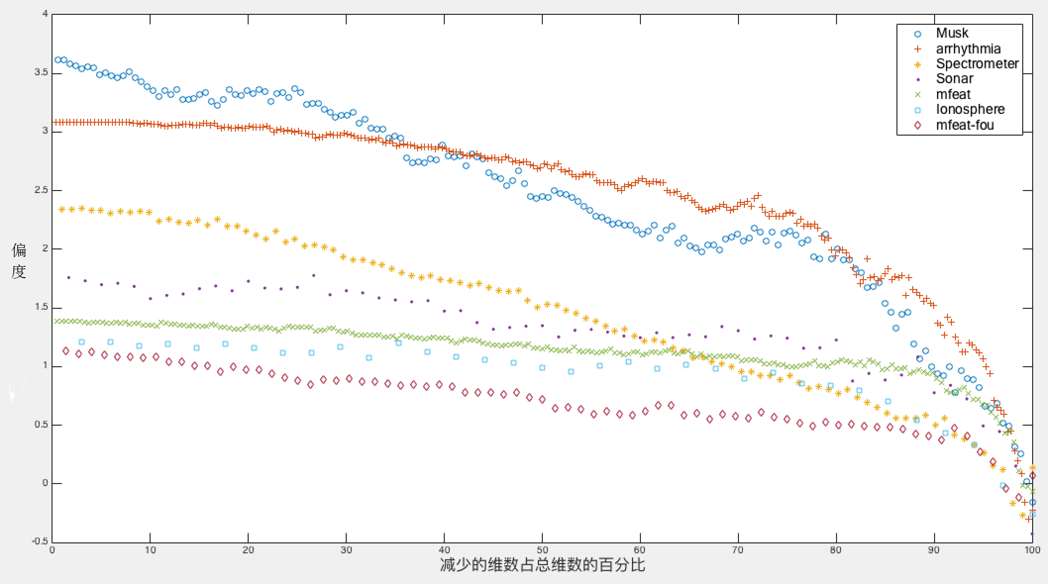

图 3.1 *N10*的偏度与降维维数的关系

Figure 3.1 Skewness of *N10* in relation to the percentage of the original number of features maintained by dimensionality reduction.

## PCA-Hub聚类算法

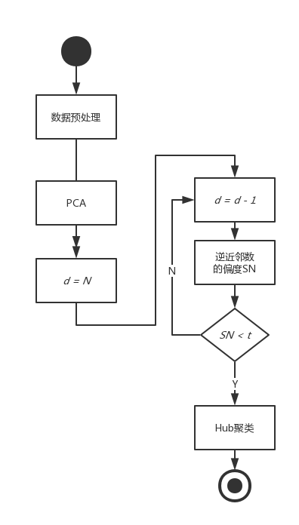上节通过实验研究发现，数据集的偏度与数据集的维数存在正相关，更确切地说，是与数据集的本征维数存在正相关，而数据集的本征维数表示的是数据集所有点对之间的距离所需特征的最小数量[39]。因此，本文提出了PCA-Hub聚类算法，此算法以数据集的偏度作为降维衡量标准，通过不断减小数据集的原始维数来逐渐逼近数据集的本征维数，这样不仅不会损失数据集的“原始”信息，而且还能消除其中的冗余和噪声数据，有利于更快的发现更优的簇结构。图3.2为PCA-Hub聚类算法的流程图，其中*d*为新数据集的维数，N为原始数据集的维数，*t*为逆近邻数偏度的阈值。

**基于逆近邻数偏度的PCA**

**降维**

图 3.2 PCA-Hub聚类算法流程图

Figure 3.2 PCA-Hub clustering algorithm flow chart.

下面是PCA-Hub聚类算法的具体步骤：

①数据预处理

实验之前首先要观察实验数据并获知数据的相关特性，并且不同的数据采取预处理技术也有可能不尽相同。本章采用的数据预处理技术为逐样本均值消减（也被称为移除直流分量，局部均值消减，消减归一化），即对于每个样本点减去数据统计分布的平均值[54]。

②基于逆近邻数偏度的PCA降维

基于距离的聚类算法需要考虑不同的距离度量方法对于聚类性能的影响，不同类型的数据集应该采用各自适合的距离度量方法。在选取合适的距离度量方式之后，需要选定合适的近邻数*k*用于构建KNN邻域矩阵。通过KNN邻域矩阵可获得每个样本点的逆近邻数，通过偏度可以衡量样本逆近邻数的非对称性，并以此分析数据集的hubness情况。因为逆近邻的偏度与数据集的本征维数正相关，因此将偏度作为主成分分析的降维指标，通过主成分分析可以获得数据集新坐标空间的表现形式，对于该新数据集将从右往左进行逐维删减，并求解其逆近邻数的偏度，当偏度小于某一设定的阈值*t*时便可认为已经达到了数据集的本征维数，即剩下的维数为理想的前*k*个主成分。

③Hub聚类

由于hub可以代表局部中心性，所以可以用hub聚类算法对降维后的数据进行聚类分析。

## 实验结果及其分析

本小节将会从三个方面分别探讨PCA-Hub聚类算法的聚类性能，具体情况如下：

①PCA-Hub聚类算法的轮廓系数

实验数据来源于加州大学尔湾分校（UCI）机器学习库，本章的PCA-Hub方法与KMEANS[33]、GHPKM[33]、Ker-KM[34]和Ker-KM[34]方法进行了比较。PCA-Hub的聚类参数近邻数为重复迭代50次最优的*k*值，偏度下降的阈值*t*为初始偏度的80%。采用轮廓系数作为聚类结果的评测指标[46]。实验结果如表3.2和图3.3所示，其中表3.2中数据集的名称（第1列）；数据集的样本数（*n*，第2列）；数据样本的特征维数（*d*，第3列）；数据集簇的个数（*cls*，第4列）；数据集的距离度量方法（*dist*，第6列），加粗的数据表示当前数据集的最优值。

表3.2中第5列为真实数据集的偏度值，其中10代表*k*近邻数。从表中数据可以看出，对于大多数数据集的的分布发生了倾斜。虽然*k*的值是固定的，但是使用其它的*k*值也可得到类似的结果。对于每一个数据集而言，取KMEANS、GHPKM、Ker-KM以及Ker-GHPKM聚类算法中轮廓系数的最大值作为经典聚类算法的最优值，然后同本文的PCA-Hub聚类算法进行比较。实验结果表明，经典的KMEANS聚类算法更适用于低维数据聚类；在数据集缺乏hubness特性的情况下，GHPKM、Ker-GHPKM等hub聚类算法表现不佳，其性能接近于KMEANS算法；然而当数据集呈现出较高的hubness特性时，GHPKM、Ker-GHPKM等hub聚类算法的表现要优于KMEANS算法。同时，本文提出的PCA-Hub聚类算法在轮廓系数上平均提高了15%，而且无论数据集是否呈现出较高的hubness特性，均可以取得不错的聚类效果，相比之前的聚类算法适用范围更广，聚类性能更佳。

表 .2 PCA-Hub与经典聚类算法对UCI数据集的聚类结果

Table . PCA-Hub compared with classic clustering algorithms with silhouette index on data sets from the UCI repository.

|  |  |  |  |  |  |  |  |  |  |  |
| --- | --- | --- | --- | --- | --- | --- | --- | --- | --- | --- |
| 数据集 | *n* | *d* | *cls* |  | *dist* | KMEANS  [35] | GHPKM  [35] | Ker-KM  [36] | Ker-GHPKM  [36] | PCA-Hub |
| parkinsons | 195 | 22 | 2 | 0.73 | l2 | 0.42 | 0.64 | 0.44 | 0.21 | **0.88** |
| wpbc | 198 | 33 | 2 | 0.86 | l2 | 0.16 | **0.32** | 0.16 | 0.22 | 0.31 |
| Ionosphere | 351 | 34 | 2 | 1.72 | l2 | 0.28 | 0.28 | 0.28 | 0.25 | **0.41** |
| sonar | 208 | 60 | 2 | 1.35 | l2 | 0.2 | **0.26** | 0.21 | 0.17 | 0.22 |
| musk | 2000 | 166 | 2 | 1.33 | l2 | 0.28 | 0.29 | 0.29 | 0.29 | **0.31** |
| mfeat-factors | 2000 | 216 | 10 | 0.83 | l2 | 0.18 | 0.17 | 0.2 | 0.18 | **0.24** |
| AVG | | | | | | 0.25 | 0.26 | 0.33 | 0.22 | **0.39** |

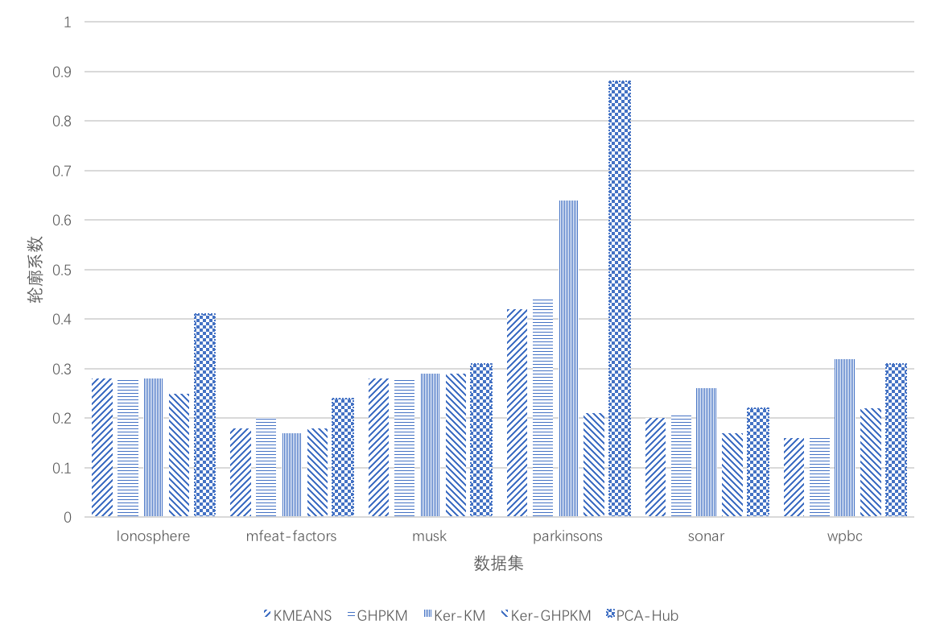

图 3.3 PCA-Hub与经典聚类算法对UCI数据集的聚类结果

Figure 3.3 PCA-Hub compared with classic clustering algorithms with silhouette index on data sets.

②PCA-Hub聚类算法对近邻数*k*的敏感程度

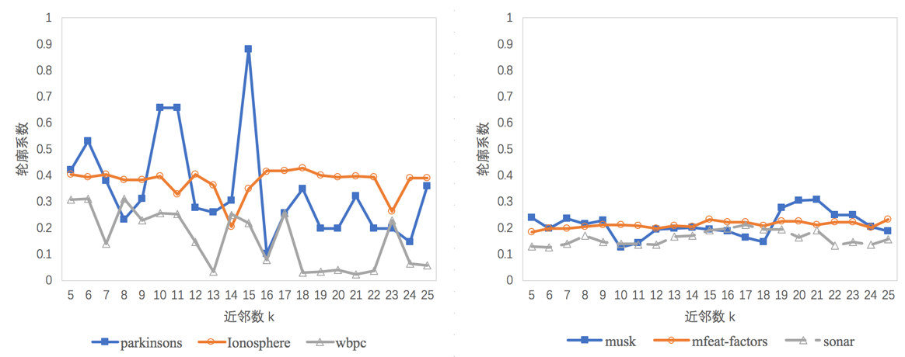

（a）维数较低的数据集 （b）维数较高的数据集

图 3.4 PCA-Hub聚类算法对近邻数k的敏感程度分析

Figure 3.4 The sensitivity of PCA-Hub Clustering Algorithm to *k* nearest Neighbors.

由于PCA-Hub聚类算法是基于K-Means聚类算法在高维数据空间的扩展方法，因此有必要研究其对于近邻数的敏感程度。实验所用的数据集和距离度量方法仍然保持不变，PCA-Hub聚类在每个数据集上均重复聚类50次，近邻数*k*的取值范围从5到25，偏度下降的阈值*t*为初始偏度的80%。图3.4为实验结果示意图，从图3.4（a）中可以看出当数据集的维数较低且的偏度也不高时，PCA-Hub聚类算法对近邻数*k*这一参数的选择表现出了明显的依赖性，聚类算法的性能在很大程度上取决于近邻数的取值；同时，图3.4（b）表明当数据集本身的维数较高时或者的偏度不低时，PCA-Hub聚类算法在使用不同的近邻数*k*时表现出了相似的聚类性能。因此，当数据集的维数较高时，近邻数的选择对于PCA-Hub聚类算法的聚类结果影响并不强烈。

③PCA-Hub聚类算法聚类结果的一致性

为了研究PCA-Hub聚类算法结果的稳定性或一致性，本文进行了如下的实验研究：采用之前的UCI数据库，PCA-Hub的聚类参数近邻数为重复迭代50次最优的*k*值，偏度下降的阈值*t*为初始偏度的80%。采用轮廓系数作为聚类结果的评测指标[46]。从图3.5中可以看出，在实验环境和聚类分析算法参数一致的情况下，PCA-Hub聚类算法在开始的一小段重复次数时发生了些许的波动，但随着聚类算法重复次数的增加，聚类结果渐渐趋于稳定，并最后收敛于某一个恒定的值，这一现象表明PCA-Hub聚类算法的聚类性能，尤其是聚类重复次数比较高的情况下，在很大程度上具有一致性。

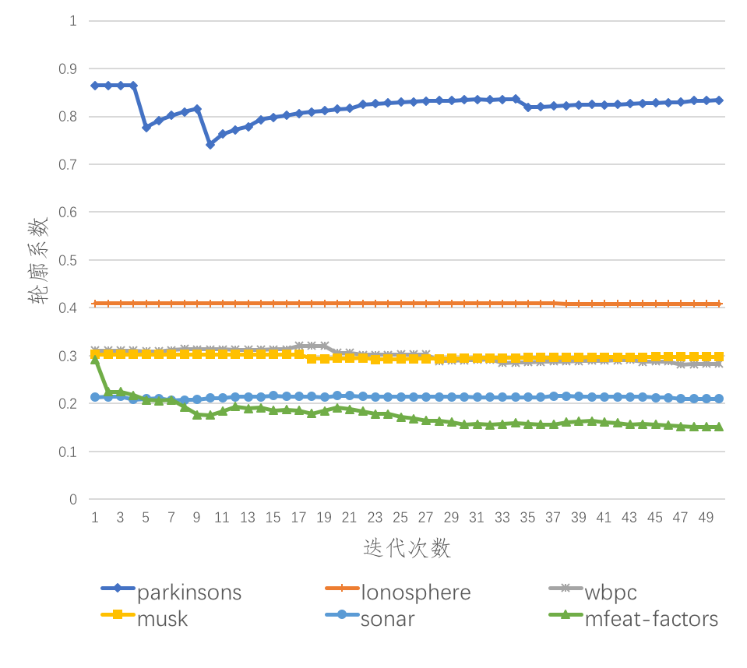

图 3.5 PCA-Hub聚类算法对近邻数k的敏感程度

Figure 3.5 The sensitivity of PCA-Hub Clustering Algorithm to *k* nearest Neighbors.

## 本章小结

本章节首先对高维数据空间中的维数灾难做了简要的分析介绍，并归纳出了维数灾难在机器学习中的影响。通过研究发现虽然hub聚类算法可以在高维数据空间中进行聚类分析，但是却忽略了高维数据中的冗余和噪声数据，从而导致聚类效果不佳。随后，通过的偏度来表征数据集的hubness特性,并以的偏度与本征维数正相关为理论基础，通过构建数据集的KNN邻域矩阵，以偏度的变化率作为降维依据选出理想的前*k*个主成分，之后再对降维后的数据集进行聚类分析。最后通过多次实验分别从聚类结果的好坏（轮廓系数）、对近邻数*k*的敏感程度和聚类结果的一致性三方面进行了深入分析，实验结果表明，无论数据集是否呈现出较高的hubness特性，本章提出的PCA-Hub聚类算法均可以取得不错的聚类效果，相比之前的聚类算法，轮廓系数平均提高了15%；在对近邻数*k*的敏感程度方面，PCA-Hub聚类算法在数据集本身的维数较高或者的偏度不低时，对近邻数*k*的选择表现不强烈；在聚类结果的一致性方面，PCA-Hub聚类算法在实验环境和聚类算法参数一致的情况下，聚类结果在很大程度上具有一致性。

# Quick PCA-Hub聚类算法

在第三章PCA-Hub聚类算法分析中，以偏度的变化率作为降维依据，利用主成分分析降维方法对数据集进行降维的同时尽可能地保留了数据集的本征维数，从而提高了聚类算法的性能。虽然PCA-Hub聚类算法可以解决高维数据中的冗余和噪声特征，并且降维后的数据集也可以加快聚类分析的速度和获得不错的簇结构，但是在获取主成分分析方法的前*k*个值时，尤其对高维数据而言，该阶段的计算代价过于昂贵。因此需要找到一种可以快速获得主成分分析方法中理想*k*值的算法。

## 快速搜索前*k*个主成分

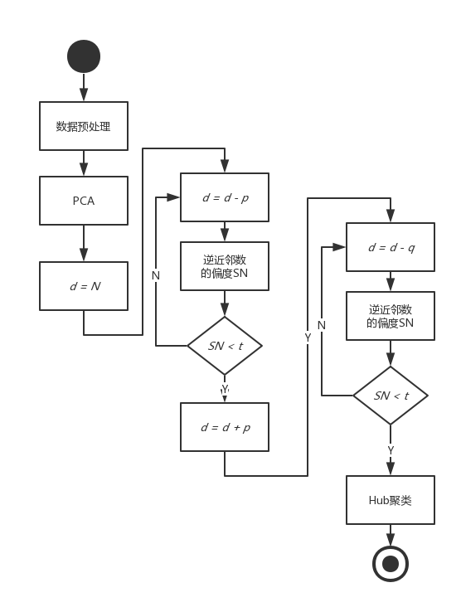Quick PCA-Hubness聚类算法的整体流程如图4.1所示，其中*d*为新数据集的维数，*N*为原始数据集的维数，*t*为逆近邻数偏度的阈值，*p*, *q*为等分数。

图 4.1 Quick PCA-Hub聚类算法流程图

基于逆近邻数偏度的快速PCA降维

Figure 4.1 Quick PCA-Hub clustering algorithm flow chart.

## 算法思想

①数据预处理

聚类分析之前首先要观察实验数据并分析数据的相关特性，并且应该针对具体的数据采取适合的预处理技术。本章采用的数据预处理技术为逐样本均值消减（也被称为移除直流分量，局部均值消减，消减归一化），即对于每个样本点减去数据统计分布的平均值[54]。

②基于逆近邻数偏度的快速PCA降维

基于距离的聚类算法需要考虑不同的距离度量方法对于聚类性能的影响，不同类型的数据集应该采用各自适合的距离度量方法。在确定合适的距离度量方式之后，需要选定合适的近邻数*k*用于构建KNN邻域矩阵。通过KNN邻域矩阵可获得每个样本点的逆近邻数，通过偏度可以衡量样本逆近邻数的非对称性，并以此分析数据集的hubness情况。因为逆近邻的偏度与数据集的本征维数正相关，因此将偏度作为主成分分析的降维指标，通过主成分分析可以获得数据集新坐标空间的表现形式，对于该新数据集将从右往左进行逐维删减，并求解其逆近邻数的偏度，当偏度小于某一设定的阈值*t*时便可认为已经达到了数据集的本征维数，即剩下的维数为理想的前*k*个主成分。为了加快此过程的搜寻速度，本章作了以下优化：首先将数据集的维数进行*p*等分并求出其对应的偏度，当该处偏度小于设定的阈值*t*时停止运算；然后，针对此区间将这*p*等分的样本继续进行*q*等分，计算每一处的偏度直至该处偏度小于设定的阈值*t*时停止运算，至此便可快速找到理想的前*k*个主成分。

③hub聚类

由于hub可以代表局部中心性，所以可以用hub聚类算法对降维后的数据进行聚类分析。

## 实验结果及其分析

实验数据来源于加州大学尔湾分校（UCI）机器学习库，本章的Quick PCA-Hub方法与KMEANS[33]、GHPKM[33]、Ker-KM[34]、 Ker-KM[34]和PCA-Hub方法进行了比较。Quick PCA-Hub的聚类参数近邻数为重复迭代50次最优的*k*值，偏度下降的阈值*t*为初始偏度的80%。采用轮廓系数作为聚类结果的评测指标[46]。实验结果如表4.1和图4.2所示，其中表4.1中数据集的名称（第1列）；数据集的样本数（*n*，第2列）；数据样本的特征维数（*d*，第3列）；数据集簇的个数（*cls*，第4列），加粗的数据表示当前数据集的最优值。

表 .1 Quick PCA-Hub与经典聚类算法对UCI数据集的聚类结果

Table 4.1 Quick PCA-Hub compared with classic clustering algorithms with silhouette index on data sets from the UCI repository.

|  |  |  |  |  |  |  |  |  |  |  |
| --- | --- | --- | --- | --- | --- | --- | --- | --- | --- | --- |
| 数据集 | *n* | *d* | cls | K-MEANS  [33] | GHPKM  [33] | Ker-KM  [34] | Ker-GHPKM  [34] | PCA-hub | Quick PCA-Hub | |
| parkinsons | 195 | 22 | 2 | 0.42 | 0.44 | 0.64 | 0.21 | **0.88** | 0.61 | |
| wpbc | 198 | 33 | 2 | 0.16 | 0.16 | 0.32 | 0.22 | 0.31 | **0.51** | |
| Ionosphere | 351 | 34 | 2 | 0.28 | 0.28 | 0.28 | 0.25 | **0.41** | 0.40 | |
| sonar | 208 | 60 | 2 | 0.20 | 0.21 | **0.26** | 0.17 | 0.22 | 0.20 | |
| musk | 2000 | 166 | 2 | 0.28 | 0.28 | 0.29 | 0.29 | **0.31** | 0.28 | |
| mfeat-factors | 2000 | 216 | 10 | 0.18 | 0.20 | 0.17 | 0.18 | **0.24** | 0.15 | |
| AVG | | | | 0.25 | 0.26 | 0.33 | 0.22 | **0.39** | 0.36 |

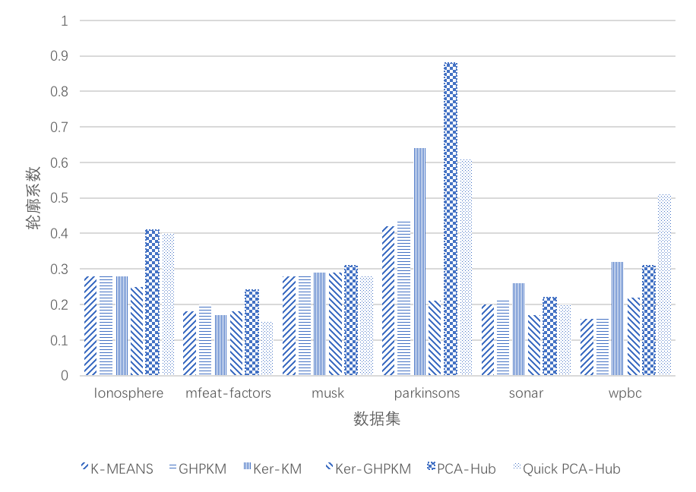

图 4.2 Quick PCA-Hub与经典聚类算法对UCI数据集的聚类结果

Figure 4.2 Quick PCA-Hub compared with classic clustering algorithms with silhouette index on data sets from the UCI repository.

下面主要从聚类结果的好坏和搜寻前*k*个主成分的速度两个方面阐述Quick PCA-Hub聚类算法的聚类性能：

①聚类结果的好坏------轮廓系数

本章提出的Quick PCA-Hub聚类算法相比之前的聚类算法在轮廓系数上平均提高了8%，而且无论数据集是否呈现出较高的hubness特性，均可以取得不错的聚类效果，相比之前的聚类算法适用范围更广，聚类性能更佳。但是从UCI平均数据集的轮廓系数可以观测到，本章的Quick PCA-Hub聚类算法要优于经典的聚类算法，但略逊于第三章的PCA-Hub聚类算法。

表 .2 Quick PCA-Hub在UCI数据集上搜寻前*k*个主成分的速度

Table 4.2 The speed of Quick PCA-Hub searches for the *k* components on the UCI dataset.

|  |  |  |  |  |  |  |  |  |  |
| --- | --- | --- | --- | --- | --- | --- | --- | --- | --- |
| 数据集 | *n* | *d* | *cls* |  | PCA-Hub | *pd* | Quick  PCA-Hub | *iter* | *qpd* |
| parkinsons | 195 | 22 | 2 | 0.73 | **0.88** | 15 | 0.61 | 7 | 15 |
| wpbc | 198 | 33 | 2 | 0.86 | 0.31 | 24 | **0.51** | 8 | 22 |
| Ionosphere | 351 | 34 | 2 | 1.72 | **0.41** | 23 | 0.40 | 8 | 23 |
| sonar | 208 | 60 | 2 | 1.35 | **0.22** | 42 | 0.20 | 9 | 40 |
| musk | 2000 | 166 | 2 | 1.33 | **0.31** | 113 | 0.28 | 10 | 59 |
| mfeat-factors | 2000 | 216 | 10 | 0.83 | **0.24** | 149 | 0.15 | 7 | 128 |
| AVG | | | | | **0.39** | 61 | 0.36 | 48 | 8 |

②搜寻前*k*个主成分的速度

实验结果如表4.2和图4.3中所示，其中表4.2中数据集的名称（第1列）；数据集的样本数（*n*，第2列）；数据样本的特征维数（*d*，第3列）；数据集簇的个数（*cls*，第4列）；PCA-Hub聚类算法降维后数据集的维数（*pd*，第7列）；Quick PCA-Hub聚类算法寻找前*k*个主成分的迭代数（*iter*，第9列）；Quick PCA-Hub聚类算法降维后数据集的维数（*qpd*，第10列），加粗的数据表示当前数据集的最优值。

本章的Quick PCA-Hub在高维数据空间中搜索理想的前*k*个主成分时表现出了巨大的优势，然而当数据集的维数不高时Quick PCA-Hub聚类算法的加速效果并不明显。同时可以看出，当数据集有较高的hubness特性时，Quick PCA-Hub聚类算法不仅加速搜寻*k*个主成分的速度，而且可以获得更优的聚类结果；然而当数据集有较低的hubness特性时，Quick PCA-Hub聚类算法的聚类优化效果则不明显。另一方面，从降维后的维数来看，Quick PCA-Hub要比PCA-Hub降的维数要更多，这与降维参数*p、q*的取值有关。

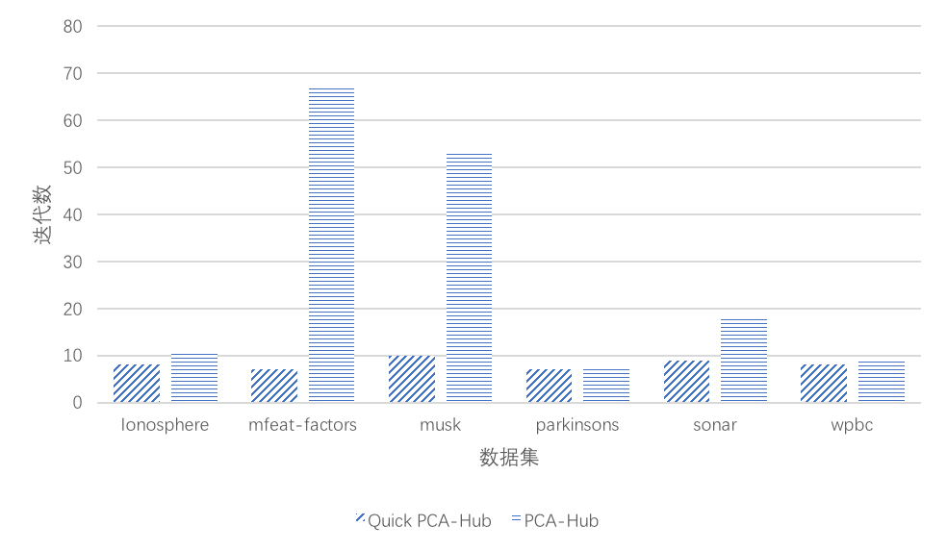

图 4.3 Quick PCA-Hub在UCI数据集上搜寻前*k*个主成分的速度

Figure 4.3 The speed of Quick PCA-Hub searches for the k components on the UCI datasets.

## 本章小结

本章通过快速搜索前*k*个主成分来增加PCA-Hub算法的聚类分析速度：首先，Quick PCA-Hub算法分别与经典聚类算法和PCA-Hub算法进行了对比分析。通过实验证明，Quick PCA-Hub算法相比经典聚类算法可以取得不错的聚类结果。其次，当数据集的维数较高时，Quick PCA-Hub算法在搜索理想的前*k*个主成分时表现出了巨大的优势。

# 总结与展望

## 总结

聚类分析被视为数据挖掘的一个十分重要的研究领域，常常用于分析现实生活的大量未知数据，从而发现其中重要的有价值信息和模式。随着科技的发展，现实生活中未知数据的数量越来越多，聚类分析在实际应用中的地位也越来越重要。但同时数据集的尺度也越来越大，数据的维数也越来越高，这些问题将不断地向传统的聚类分析算法提出挑战。基于不同的理论以及聚类模型，研究人员提出了多种聚类分析算法。针对高维数据空间中维数灾难这一问题，hub聚类算法利用高维数据空间的特征，可以解决传统聚类算法无法在高维数据空间中聚类分析的问题。

Hubness是近几年才提出的一个较为新颖的概念，常被应用于有监督的机器学习中，例如分类和回归问题，而在无监督的机器学习中则研究不多。本文针对hubness这一概念，对将其应用到聚类分析中作了详尽的分析研究，所得出的主要研究和结论如下：

①详尽地阐述了维数灾难这一现象，并归纳出了在搜索高维空间数据时由于维数灾难可能导致的问题，本文深入地研究了其中的一个问题hubness。针对hubness这一现象，首先对其进行了详细地描述并给出了形式化的定义，然后对其本质特征进行了仔细分析，根据这些特征进一步研究了hubs在聚类分析中的作用，并介绍了相关的hub聚类算法，同时归纳总结出了其各自的优缺点及适用范围。

②针对hub聚类算法未处理高维数据空间中的冗余和噪声特征，因此本文提出了PCA-Hub聚类算法。PCA-Hub聚类算法是以的偏度与本征维数正相关为理论基础，通过构建数据集的KNN邻域矩阵，以偏度的变化率作为降维依据选出理想的前*k*个主成分，之后再对降维后的数据集进行聚类分析。实验分别从聚类结果的好坏（轮廓系数）、对近邻数*k*的敏感程度和聚类结果的一致性三方面进行了分析。实验结果表明，无论数据集是否呈现出较高的hubness特性，PCA-Hub聚类算法均可以取得不错的聚类效果，相比之前的聚类算法，轮廓系数平均提高了15%；当数据集本身的维数较高时或者的偏度不低时，PCA-Hub聚类算法在使用不同近邻数*k*时表现出了相似的聚类性能，因此近邻数的选择对于PCA-Hub聚类算法的聚类结果影响并不强烈；在实验环境和聚类算法参数一致的情况下，PCA-Hub聚类算法的结果在很大程度上具有一致性。

③PCA-Hub聚类算法虽然可以很好地解决高维数据空间中的冗余和噪声数据，然而随着数据集尺度和数据集维数的不断增加，PCA-Hub聚类算法的耗时将会变得越来越严重甚至是不可接受。因此，本文通过快速搜索前*k*个主成分来增加PCA-Hub算法的聚类分析速度。通过实验证明，Quick PCA-Hub算法相比经典聚类算法可以取得不错的聚类结果，而且当数据集的维数较高时，Quick PCA-Hub算法在搜索理想的前*k*个主成分时表现出了巨大的优势。

## 展望

本人在高维数据空间中的聚类分析领域进行了一些研究并获得了一定的成果，但是由于本人的科学研究水平以及研究时间等因素的限制，论文中存在一些不足之处尚待改进以及尚未完成的研究，在未来的研究工作中还需要对以下的几个方面进行深入研究。

①PCA-Hub聚类算法在解决高维数据空间中的冗余和噪声数据时，需要预先设定偏度下降的阈值。如果阈值设置的不合理，那么聚类分析的结果可能就不理想。在今后的工作中，希望可以设置一个自适应的阈值来控制偏度下降的程度，从而降低PCA-Hub聚类算法对参数设置的敏感性。

②Hub聚类算法需要计算KNN的完全图。由于未利用任何空间数据结构或近似计算的技术,朴素KNN图的计算复杂度在处理大型数据集时将会变得十分昂贵,但是可通过快速近似方法在合理的时间内构建一个十分精准的近似图。在未来的工作中将会进一步探索不同的近似KNN搜索方法对PCA-Hub聚类算法的影响，以便可以找到一种合适的方法来在合理的时间内构建KNN图。

# 致 谢

徂暑悄然而至，三载研究生学习生涯也即将告一段落。回首旧日时光荏苒，其中自然有老师、同学以及好友的亲切相伴，一路走来自然有不少辛劳，却也从中获得了不少的成功喜悦，值此，向三年中热心给予我帮助的老师、同学以及朋友们表示身上的感谢。

首先，需要向我的导师葛亮老师表示由衷的感谢，三年研究生学习生涯从入学伊始至撰写论文到最后准备毕业，自始自终都有葛亮老师的深切关心与悉心教导。三年来，葛老师不辞辛劳地数次加班加点为我修改论文，数次与我讨论研究方案并提出了建设性建议，无不使我感动受益匪浅，并教导我渐渐学会了如何去分析问题，思考问题以及有效地解决问题。葛老师严谨治学、实事求是的作风态度都潜移默化地影响了我，使我深受启发，再次向葛老师送上我最深深的谢意。

三年研究生学习生涯中，课题组朱庆生老师、古平老师、刘骥老师、曾令秋老师在学习研究和个人生活中都给予了我许多的帮助和鼓励，此外实验室的夏云霓老师，王茜老师，刘慧君老师，杨丽君老师，周民强老师，张程老师等也在诸多方面给予了我很多帮助，在此向各位老师表示由衷的谢意！

另外研究生三年的学习生活也离不开同窗唐黄和唐允恒的鼎力支持以及周奥力，刘俊灵，李航等师弟们的相互协作。而在科研期间，与秦娟，李振宇等各位同学的学术讨论也是我得到了诸多启发。此外实验室的其它同学同样给予了我诸多帮助和建议，在此也向他们表示由衷的谢意！另外好友刘增丁，杨洪椿等也在我生活方面给予我诸多关心和帮助，在此同样要表示身上地感谢。

谨以此文献给辛勤抚育我成长的父母，衷心感谢他们二十多年来的默默奉献以及对我求学的大力支持，并为我创造了优越的学习条件，在此，向他们致以我最崇高的敬意！

最后，由衷地感谢不辞辛苦评阅我论文和答辩的各位专家、教授！

郎江涛

二O一七年四月 于重庆

# 参考文献

1. Marimont R B, Shapiro M B. Nearest Neighbour Searches and the Curse of Dimensionality[J]. Wiley Statsref Statistics Reference Online, 1979, 24(1):220-228..
2. Radovanovi, Nanopoulos A, Ivanovi, et al. Hubs in Space: Popular Nearest Neighbors in High-Dimensional Data[J]. Journal of Machine Learning Research, 2010, 11(5):2487-2531.John，N.，Megatrends：Ten New Directions Transforming Our Lives. NY：Futura，1984：p. 28
3. Data Mining Curriculum. ACM SIGKDD. 2006-04-30.
4. 潘有能. XML挖掘 : 聚类、分类与信息提取[M]. 浙江大学出版社, 2012.
5. Lloyd S P. Least squares quantization in PCM[J]. IEEE Transactions on Information Theory, 1982, 28(2):129-137.
6. Ester M, Kriegel H P, Sander J, et al. A Density-Based Algorithm for Discovering Clusters in Large Spatial Databases with Noise[J]. 1996.
7. Ankerst M, Breunig M M, Kriegel H P, et al. OPTICS: ordering points to identify the clustering structure[J]. Acm Sigmod Record, 1999, 28(2):49-60.
8. Roy S, Bhattacharyya D K. An Approach to Find Embedded Clusters Using Density Based Techniques[J]. Lecture Notes in Computer Science, 2005, 3816:523-535.
9. Cheng Y. Mean Shift, Mode Seeking, and Clustering[J]. IEEE Transactions on Pattern Analysis & Machine Intelligence, 1995, 17(8):790-799.
10. Xu X, Yan Z, Xu S. Estimating wind speed probability distribution by diffusion-based kernel density method[J]. Electric Power Systems Research, 2015, 121:28-37.
11. Sculley D. Web-scale k-means clustering[C]// International Conference on World Wide Web, WWW 2010, Raleigh, North Carolina, Usa, April. DBLP, 2010:1177-1178.
12. Huang Z. Extensions to the k-Means Algorithm for Clustering Large Data Sets with Categorical Values[J]. Data Mining and Knowledge Discovery, 1998, 2(3):283-304.
13. Ng R T, Han J. Efficient and Effective Clustering Methods for Spatial Data Mining[C]// International Conference on Very Large Data Bases. Morgan Kaufmann Publishers Inc. 1994:144-155.
14. Zhang T, Ramakrishnan R, Livny M. BIRCH: an efficient data clustering method for very large databases[J]. 1999, 25(2):103-114.
15. Mccallum A. Efficient clustering of high-dimensional data sets with application to reference matching[C]// International Conference on Knowledge Discovery and Data Mining. DBLP, 2000:169-178.
16. Can F, Ozkarahan E A. Concepts and effectiveness of the cover-coefficient-based clustering methodology for text databases[J]. Acm Transactions on Database Systems, 1990, 15(4):483-517.
17. Manning C D, Raghavan P, Schütze H. An Introduction to Information Retrieval[J]. Journal of the American Society for Information Science & Technology, 2008, 43(3):824-825.
18. Estivill-Castro V. Why so many clustering algorithms: a position paper[J]. Acm Sigkdd Explorations Newsletter, 2002, 4(1):65-75.
19. Mogotsi I C. Christopher D. Manning, Prabhakar Raghavan, and Hinrich Schütze: Introduction to information retrieval[J]. Information Retrieval Journal, 2010, 13(2):192-195.
20. Färber I, Günnemann S, Kriegel H P, et al. On using class-labels in evaluation of clusterings[J]. 2010.
21. Rand W M. Objective Criteria for the Evaluation of Clustering Methods[J]. Journal of the American Statistical Association, 1971, 66(336):846-850.
22. Powers D M W. Evaluation: From Precision, Recall and F-Factor to ROC, Informedness, Markedness & Correlation[J]. Journal of Machine Learning Technologies, 2011, 2:2229-3981.
23. Oommen T, Misra D, Twarakavi N K C, et al. An Objective Analysis of Support Vector Machine Based Classification for Remote Sensing[J]. Mathematical Geosciences, 2008, 40(4):409-424.
24. Hughes G. On the mean accuracy of statistical pattern recognizers[C]// IEEE Trans. Inf. Theory 1968. 1968:55-63.
25. Đorić D, Nikolić-Đorić E, Jevremović V, et al. On measuring skewness and kurtosis[J]. Quality & Quantity, 2009, 43(3):481-493.
26. Aggarwal C C, Hinneburg A, Keim D A. On the Surprising Behavior of Distance Metrics in High Dimensional Space[M]// Database Theory — ICDT 2001. Springer Berlin Heidelberg, 2001:420-434.
27. Beaumont C. Distribution-Free Statistical Methods[J]. Technometrics, 1983, 33(2):679-679.
28. Myers J L, Well A D. Research design and statistical analysis (2nd ed.).[M]. L. Erlbaum Associates, 2013.
29. Kriegel H P, Zimek A. Clustering high-dimensional data:A survey on subspace clustering, pattern-based clustering, and correlation clustering[J]. Acm Transactions on Knowledge Discovery from Data, 2009, 3(1):1-58.
30. Jing L, Ng M K, Xu J, et al. Subspace clustering of text documents with feature weighting k -means algorithm[C]// Pacific-Asia Conference on Advances in Knowledge Discovery and Data Mining. Springer-Verlag, 2005:802-812.
31. Li T, Ma S, Ogihara M. Document clustering via adaptive subspace iteration[C]// SIGIR 2004: Proceedings of the, International ACM SIGIR Conference on Research and Development in Information Retrieval, Sheffield, Uk, July. DBLP, 2004:218-225.
32. Jing L, Ng M K, Huang J Z. An Entropy Weighting k-Means Algorithm for Subspace Clustering of High-Dimensional Sparse Data[J]. Knowledge & Data Engineering IEEE Transactions on, 2007, 19(8):1026-1041.
33. Tomasev N, Radovanovic M, Mladenic D, et al. The Role of Hubness in Clustering High-Dimensional Data[J]. IEEE Transactions on Knowledge & Data Engineering, 2011, 26(3):739-751.
34. Amina M, Syed F K. A Novel Approach for Clustering High Dimensional Data Using Kernal Hubness[C]// International Conference on Advances in Computing & Communications. 2015:94-97.
35. Corne D, Dorigo M, Glover F, et al. New ideas in optimization[C]// McGraw-Hill Ltd. UK, 1999:11--32.
36. Tzortzis G F, Likas A C. The global kernel k-means algorithm for clustering in feature space.[J]. IEEE Transactions on Neural Networks, 2009, 20(7):1181-94.
37. Donoho D L, Grimes C. Hessian eigenmaps: Locally linear embedding techniques for high-dimensional data[J]. Proceedings of the National Academy of Sciences of the United States of America, 2003, 100(10):5591.
38. Rosman G, Bronstein M M, Bronstein A M, et al. Nonlinear Dimensionality Reduction by Topologically Constrained Isometric Embedding[J]. International Journal of Computer Vision, 2010, 89(1):56-68.Rosman G, Bronstein M M, Bronstein A M, et al. Nonlinear Dimensionality Reduction by Topologically Constrained Isometric Embedding[J]. International Journal of Computer Vision, 2010, 89(1):56-68.
39. Bennett R S. REPRESENTATION AND ANALYSIS OF SIGNALS PART XXI. THE INTRINSIC DIMENSIONALITY OF SIGNAL COLLECTIONS[J]. Pediatric Research, 1965, 15(4):669-71.
40. Timmerman M E. Principal Component Analysis (2nd ed.), by I. T. Jolliffe[J]. Journal of the American Statistical Association, 2003, 98(1):págs. 1082-1083.
41. > > > LIII, > > LIII, > LIII. On lines and planes of closest fit to systems of points in space[C]// The London, Edinburgh and Dublin Philosophical Magazine and Journal of Science. 1901:559-572.
42. Liu X, Chen B M, Lin Z. Linear systems toolkit in Matlab: structural decompositions and their applications[J]. Control Theory and Technology, 2005, 3(3):287-294.
43. Deza E, Deza M M. Encyclopedia of Distances[M]. Springer, 2009..
44. Donoho D L. For most large underdetermined systems of linear equations the minimal 1‐norm solution is also the sparsest solution[J]. Communications on Pure & Applied Mathematics, 2006, 59(6):797-829.
45. Bache K, Lichman M. UCI Machine Learning Repository[J]. 2013.
46. Rousseeuw P J. Silhouettes: A graphical aid to the interpretation and validation of cluster analysis[J]. Journal of Computational & Applied Mathematics, 1987, 20(20):53-65.
47. Roussopoulos N, Kelley S, Vincent F. Nearest Neighbor Queries[C]// ACM SIGMOD International Conference on Management of Data. ACM, 1995:71-79.
48. Altman N S. An Introduction to Kernel and Nearest-Neighbor Nonparametric Regression[J]. American Statistician, 1992, 46(3):175-185.
49. Kock M D. Artificial Intelligence for Maximizing Content‐Based Image Retrieval[J]. Online Information Review, 2009, 33(6):1205-1205.
50. Chen J, Fang H R, Saad Y. Fast Approximate k NN Graph Construction for High Dimensional Data via Recursive Lanczos Bisection[J]. Journal of Machine Learning Research, 2009, 10(5):1989-2012.
51. Satuluri V, Parthasarathy S. Bayesian Locality Sensitive Hashing for Fast Similarity Search[J]. 2012:430-441.
52. He J, Kumar S, Chang S F. On the Difficulty of Nearest Neighbor Search[C]// International Conference on Machine Learning. 2012.
53. Renz M, Mamoulis N, Emrich T, et al. Voronoi-based nearest neighbor search for multi-dimensional uncertain databases[C]// IEEE, International Conference on Data Engineering. IEEE, 2012:158-169.
54. Shichao Zhang, Chengqi Zhang, Qiang Yang. Data preparation for data mining[J]. Applied Artificial Intelligence, 2003, 17(5-6):375-381.

# 附 录

A.作者在攻读硕士学位期间撰写的论文目录

1. 导师***，**作者\*\*\***，唐允恒，唐 黄，面向高维数据的PCA-Hubness聚类方法，现代计算机 （国内期刊，已录用待刊出，稿件编号：15362）